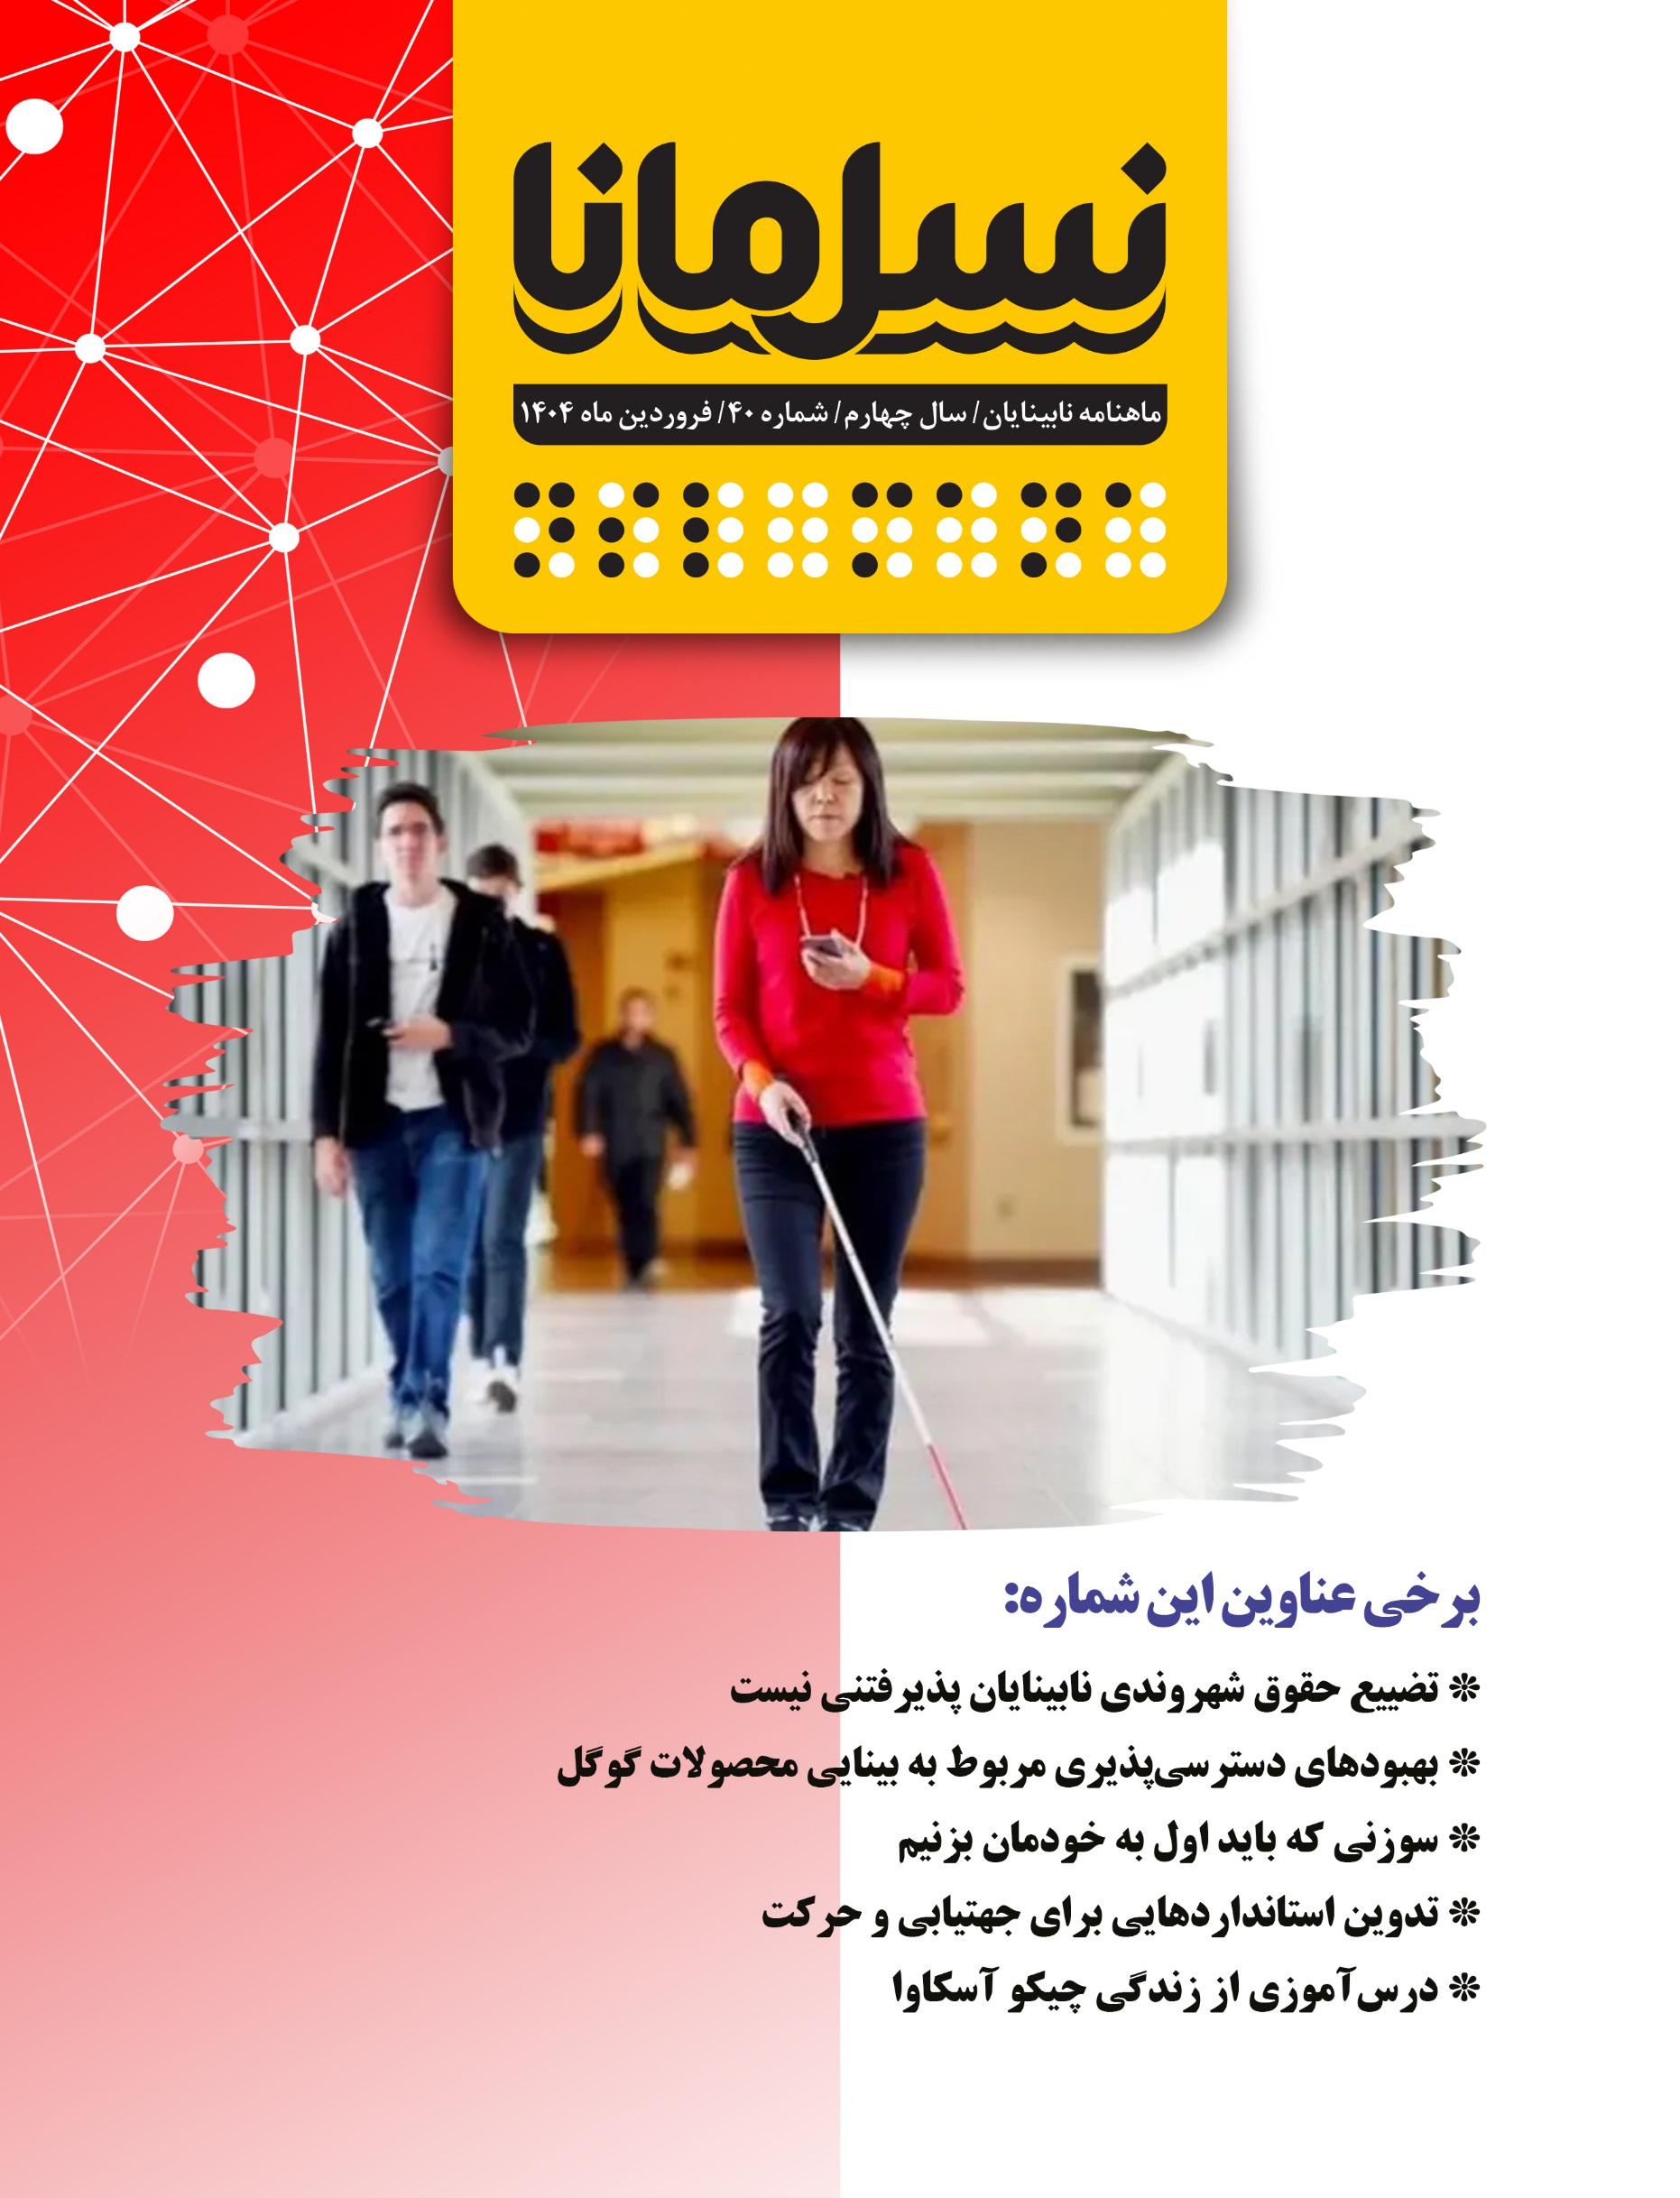

## **همکاران این شماره**

**شناسنامه ماهنامه**

**صاحب‌امتیاز:** انجمن نابینایان ایران

**مدیر مسئول**: امیر سرمدی

**سردبیر:** فاطمه جوادیان

**هیئت تحریریه**

**نویسندگان:** امیر سرمدی ،منصور شادکام،علی پنجه‌ای،فاطمه جوادیان،میثم امینی،شهروز حسینی،صلاح‌الدین محمدی،محمد نوری،سارا شاهپورجانی،حسین آگاهی،میرهادی نائینی‌زاده،مسعود طاهریان،رقیه شفیعی،جواد سقا،آرمین رسولی،فاطمه مهری‌خواه

**مترجمان:** میثم امینی،سارا شاهپور‌جانی،میرهادی نائینی‌زاده،صلاح‌الدین محمدی،

**ویراستار:** مهتاب باباخان‌زاده

**ویراستار بریل:** روح‌الله رنجبر

**بخش تولید و فنی**

**طراح لوگو و جلد:** ترانه میلادی

**عوامل تهیه و تدوین پادکست‌ها:** فاطمه جوادیان،منصور شادکام،علی‌اکبر جمالی،امیر سرمدی،اشکان آذر‌ماسوله

**گوینده نسخه صوتی**: بنفشه کلانتری

**تدوینگر نسخه صوتی**: اشکان آذر‌ماسوله

**تنظیم نسخه‌های الکترونیکی**: مرضیه نعیمی

**چاپ بریل:** چاپخانه انجمن نابینایان ایران

**صحاف:** الهه واحدی، امیر سپهری

**بخش اداری و ارتباطات**

**مسئول امور اداری دفتر تحریریه**: زهرا عزت‌ور

**مدیر شبکه‌های اجتماعی:** امیر سپهری

**مدیر صفحه اینستاگرام:** اعظم چلوی

**بخش توزیع و پشتیبانی**

**توزیع**: اداره کل پست استان تهران

**حامیان مالی**: بانک مسکن و شرکت دانش‌بنیان پکتوس

**فهرست**

**تضییع حقوق شهروندی نابینایان پذیرفتنی نیست** 5

**گزارش اقدامات انجمن نابینایان ایران فروردین ۱۴۰۴** 8

**پیشخوان: مروری بر پادکست‌ها و نشریات انگلیسی‌زبان ویژه افراد با آسیب بینایی (نسخه ویژه کنفرانس سیسان 2025)** 12

**زندگی: پیک تندرستی 2** 15

**بهبودهای دسترسی‌پذیری مربوط به بینایی در محصولات گوگل در سه‌ماهه سوم سال مالی ۲۰۲۴** 19

**سوزنی که باید اول به خودمان بزنیم** 24

**تدوین استانداردهایی برای آموزش جهت‌یابی و حرکت** 26

**درس آموزی از زندگی چیکو آسکاوا (**Chieko Asakawa**)** 29

**نگاهی به تاریخچه بریل در ایالات متحده** 34

**ردپای نابینایان در آثار ادبی** 37

**پول‌سازی با مشاوره مالیاتی** 39

همسفر با کوله‌گرد رها ، نامه هفتم: کنشگری خلاقانه یا حماقت تنش‌آفرین 41

**نواک ، تاریخچه کتابخانه‌های نابینایان تا کنون** 44

**نقاشی با کلمات قسمت چهاردهم** 47

**نابینا و جامعه ، تولد** 50

**نامه‌های بی‌نشانی ، نامه‌ای به شما** 52

**تضییع حقوق شهروندی نابینایان پذیرفتنی نیست**

امیر سرمدی (مدیر‌ مسئول)

### **وقتی از دست پلیس فرودگاه هم کاری بر نمی‌آید**

 مهدی که نابیناست تصمیم می‌گیرد در ایام عید به همراه همسر کم‌بینایش به استان بوشهر سفر کند. وی در مصاحبه با نسل مانا دراین‌رابطه می‌گوید: مانند همیشه به فرودگاه مهرآباد مراجعه کردیم و از بخش اطلاعات، درخواست خدمات ویژه دادیم. در سفرهای قبلی که با هواپیمایی زاگرس و آتا سفر کرده بودیم، همین روال را طی کردیم و برای پرواز خود با مشکلی روبه‌رو نبودیم. این بار اما در کمال تعجب به ما اعلام شد خدمات ویژه نداریم و باید به مسئول دفتر شرکت وارش - شرکتی که بلیت رفت خود را از آن تهیه کرده بودیم - مراجعه کنید. پرواز ما ساعت ۱۷ عصر بود و ساعت ۱۶ و ۱۰ دقیقه با رئیس دفتر شرکت وارش ملاقات کردیم. سال نو را تبریک گفتیم. ایشان اما در کمال خونسردی به ما اعلام کردند به ما اجازه پرواز نمی‌دهند و باید فردی را به‌عنوان همراه معرفی کنیم. به او اعلام کردیم در دقایق باقی‌مانده چنین امکانی وجود ندارد. از ما اصرار و از او انکار؛ به مسئول دفتر وارش گفتم همسر من کم‌بینا است و مشکلی برای سوارشدن به هواپیما نداریم. ایشان اعلام کرد باید این مسئله از قبل در سایت چک می‌شد. به او گفتیم هنگام خرید بلیت، به چنین موردی اشاره نشده بود. در نهایت مجبور شدیم با پلیس ۱۱۰ تماس بگیریم. پلیس فرودگاه آمد و با فرد مسئول صحبت کرد. ایشان لجوجانه حرف خود را می‌زد و می‌گفت اجازه پرواز نمی‌دهم. مأمور فرودگاه به ما اعلام کرد که کاری از او ساخته نیست و در نهایت بتواند گزارشی را تنظیم کند. پلیس فرودگاه از ما خواست به خانه بازگردیم. به آن‎ها اعلام کردیم این دیگر چه قانونی است؟! ما با صرف هزینه فراوان در بوشهر اقامتگاه رزرو کرده‌ایم و بلیت برگشت نیز تهیه کرده‌ایم. در نهایت و در لحظات پایانی، پلیس فرودگاه دو مسافر را متقاعد کرد مسئولیت ما را قبول کنند و به‌عنوان همراه در کنار ما باشند. تأخیر در پرواز موجب شد بتوانیم سوار هواپیما شویم. مهدی می‌گوید: برای برگشت از بوشهر به تهران نیز در فرودگاه به ما خدمات ویژه ارائه نشد؛ اما هواپیمایی کاسپین دو نفر از مسافران را به‌عنوان فرد همراه به ما معرفی کرد و حین برگشت دیگر استرس‌های مسیر رفت را نداشتیم. مهدی که خود وکیل است می‌گوید: این برخوردها بر خلاف حقوق اولیه شهروندی است و ایرلاین‌ها باید مسئولیت تمامی مسافران را خود بر عهده بگیرند نه این‌که این امر خطیر را به سایر مردم حواله کنند.

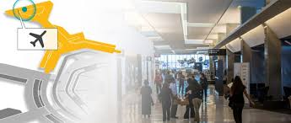

**چون همسرم کم‌بینا بود به ما اجازه پرواز دادند**

 حمید هم یکی از نابینایانی است که در تعطیلات با پرواز چابهار قصد مسافرت به مشهد را داشته است. او دراین‌ارتباط می‌گوید: به فرودگاه مهرآباد مراجعه کردیم و به ما اعلام شد دو سه ماه است بخشنامه‌ای برای تمامی ایرلاین‌ها صادر شده است که نابینایان بدون فرد همراه اجازه پرواز ندارند. در نهایت پس از بحث فراوان به علت آنکه همسر من کم‌بینا است و او را به‌عنوان همراه من در نظر گرفتند، به ما اجازه پرواز دادند. خدمه فرودگاه که ما را تا پای پرواز همراهی می‌کرد، به ما اعلام کرد این ماجرا از پیگیری‌های مهمانداران هواپیما ناشی می‌شود. ظاهراً آنها گفته‌اند در داخل هواپیما، نمی‌توانند مسئولیت فرد نابینا را بر عهده بگیرند و آنها خود باید یک نفر را به‌عنوان همراه معرفی کنند. حمید می‌گوید: برای برگشت از مشهد به تهران، اتفاق بدتری برای ما افتاد. این بار حتی به ما کارت پرواز نمی‌دادند و اعلام شد حتماً باید یکی از مسافرین شما را تأیید کند. در نهایت با همراهی یکی از مسافران، حاضر شدند به ما کارت پرواز دهند. حمید می‌گوید: متأسفانه این شرایط در کشور ما به یک روال عادی تبدیل شده است. گویی فرد نابینا از خود هیچ اختیاری ندارد. در بیمارستان‌ها می‌گویند اگر فرد نابینا همراه نداشته باشد، او را بستری نمی‌کنیم. این مسئله برای خود من در بیمارستان شریعتی تهران اتفاق افتاد. در دفاتر ثبت اسناد و برای برخی از امور بانکی نیز همین شرایط حاکم است و فرد نابینا را بدون داشتن همراه، به رسمیت نمی‌شناسند. چنان تبعیضی به ما روا داشته می‌شود که گویی در کشورهای کم‌برخوردار زندگی می‌کنیم. افراد نابینا در مقایسه با افراد بینا، مانند سیاه‌پوستان در برابر سفیدپوستان هستند. وی می‌افزاید: در سفر برگشت، مهماندار هواپیما با صبر و حوصله تمامی شرایط را برای ما توضیح داد و این‌که دقیقاً حین بروز سانحه چه کارهایی باید انجام دهیم. به نظر من مشکل از مدیران میانی است؛ مدیران ارشد که بدون اطلاع تنها بخش‌نامه می‌دهند؛ این مدیران میانی هستند که شرایط را مدیریت نمی‌کنند. در زمینه مسئولیت مهمانداران در داخل هواپیما نیز اگر از طرف ایرلاین‌ها مبلغ بیشتری به آنها پرداخت شود، اگر نیاز به خدمات اضافی برای نابینایان باشد، باانگیزه انجام می‌دهند؛ اگرچه، در حال حاضر نیز بسیاری از آنها بدون چشمداشت این خدمات را ارائه می‌کنند.

 سارا هم تجربیات مشابهی را مطرح می‌کند و می‌گوید: بارها در فرودگاه شیراز با این چالش روبرو شده و مسئولان فرودگاه به او و همسرش که نابینای مطلق هستند، اعلام کرده‌اند که باید همراه داشته باشند؛ اما در نهایت ماجرا ختم به خیر شده و به آنها اجازه پرواز داده‌اند.

### **بخش‌نامه جدیدی در ارتباط با نابینایان صادر نشده است**

 پس از اظهارنظر مشابه توسط نابینایان و بیان تجربیات آنها از سفرهای نوروزی با هواپیما، برای پیگیری‌های بیشتر با اداره فرودگاه‌های کشور تماس گرفتیم. آنها اعلام کردند تدوین قوانین و صدور بخش‌نامه جدید ارتباطی به ما ندارد و این امر از سوی سازمان هواپیمایی کشوری صورت می‌گیرد. البته اگر برای نابینایان مشکلاتی در فرودگاه‌ها رخ می‌دهد، باید موضوع را از وب‌سایت سازمان هواپیمایی کشوری در بخش [سامانه حقوق مسافر](https://farasa.cao.ir/sysworkflow/fa/modern/3810212626028ab03488017019616799/6464336316028ab04e3c6180283522) پیگیری کنند. نابینایان می‌توانند شکایت خود را در آن بخش ثبت کنند تا پیگیری شود. برای مطلع شدن از چندوچون ماجرا، با سازمان هواپیمایی کشوری تماس گرفتیم و در نهایت آقای مصحفی، معاون دفتر نظارت بر پروازهای هوایی، حاضر به مصاحبه‌ای کوتاه شدند. ایشان پس از شرح ماوقع اعلام کردند: بخش‌نامه جدیدی در این زمینه ابلاغ نشده است. پیش‌تر قانونی مصوب شد که افراد معلول تا پنج نفر در هر پرواز هوایی می‌توانند بدون محدودیت سوار شوند. اگر بیش از ۵ نفر در پرواز باشد، مازاد این تعداد باید فرد همراه داشته باشند. این قانون البته صرفاً معطوف به داخل هواپیما است و ربطی به ارائه خدمات ویژه توسط فرودگاه ندارد. فرودگاه‌ها موظف هستند خدمات ویژه را به افراد دارای معلولیت ارائه کنند و آنها را تا پای پرواز برای هر ایرلاینی که هستند، راهنمایی کنند. وی از توضیحات بیشتر خودداری کرد و جزئیات مربوط به مشکلات پیش‌آمده برای نابینایان را به مدیر خود در سازمان هواپیمایی کشوری واگذار کرد که پس از چندین بار تماس، موفق به مصاحبه با ایشان نشدیم. این مسئله را از شرکت هواپیمایی وارش نیز پیگیری کردیم که آنها به دستورالعملی اشاره داشتند که نکات آن در تضاد با صحبت‌های معاون دفتر نظارت بر پروازهای هوایی است. مقام مسئول در شرکت وارش که خواست نامش در مصاحبه فاش نشود، می‌گوید: این قانون که فرد نابینا حین پرواز باید همراه داشته باشد، سال‌های سال است که وجود دارد؛ اما برخی از ایرلاین‌ها آن را اجرا می‌کنند و برخی ساده از آن می‌گذرند. در دستورالعمل شرکت وارش که ظاهراً مربوط به‌تمامی ایرلاین‌ها است، به قوانین و مقررات مربوط به مسافران نابینا و ناشنوا در پروازها اشاره دارد، آمده است: مسافران کاملاً نابینا و ناشنوا نیازی به تأییدیه پزشکی برای سفر ندارند؛ حداکثر تعداد مسافران نابینا که در هر پرواز مجاز هستند سوار هواپیما شوند، ۵ نفر است. برای ۵ مسافر نابینا، لازم است همراه حضور داشته باشد. مسافران ناشنوا به‌عنوان افرادی که به طور جزئی ناتوان هستند، در نظر گرفته می‌شوند و می‌توانند به‌تنهایی سفر کنند. جدول موجود در این دستورالعمل نشان می‌دهد برای تعداد مختلفی از مسافران نابینا، چه تعداد همراه مورد نیاز است: ۱ تا ۲ مسافر نابینا: ۱ همراه. ۳ مسافر نابینا: ۲ همراه. ۴ مسافر نابینا: ۳ همراه و ۵ مسافر نابینا: ۴ همراه. این محدودیت‌ها برای مسافران نابینا و ناشنوایی که توانایی دیدن و شنیدن کافی برای درک دستورالعمل‌های ایمنی و حرکت در کابین را دارند، اعمال نمی‌شود. دستورالعمل ارسالی توسط مسئولان شرکت وارش نشان می‌دهد حداکثر ۵ فرد نابینا می‌توانند در یک پرواز سوار هواپیما شوند که تقریباً همگی نیاز به فرد همراه دارند. این در حالی است که معاون دفتر نظارت بر پروازهای هوایی اعلام کرده بود تا سقف ۵ نفر از افراد دارای معلولیت که در یک پرواز باشند، هیچ‌گونه محدودیتی برای داشتن فرد همراه وجود ندارد و مسئولیت آن مستقیماً برعهده ایرلاین‌ها است.

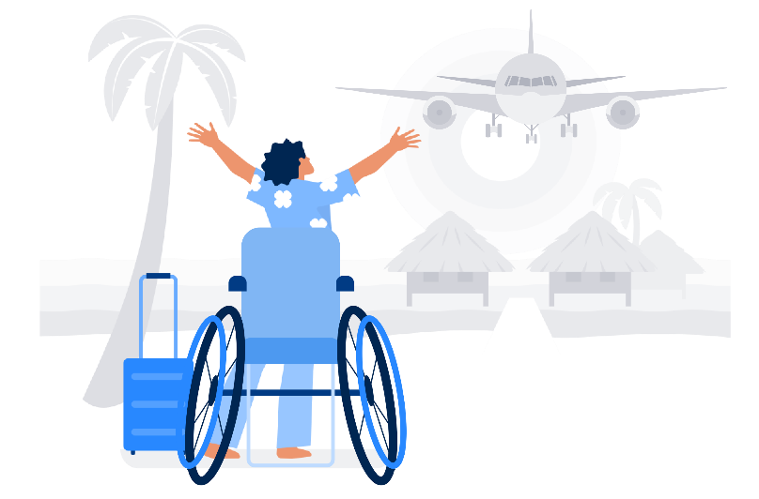

### **این قوانین بر خلاف حقوق شهروندی است**

 محمد صابری از وکلای برجسته نابینا در گفت‌وگو با نسل مانا می‌گوید: در این زمینه قانون حمایت از حقوق معلولان و کنوانسیون جهانی حقوق افراد دارای معلولیت وجود دارد. در ماده ۵ قانون حمایت از حقوق افراد دارای معلولیت، به‌صورت شفاف ذکر شده، وزارت راه مکلف است علاوه بر دسترس‌پذیری ناوگان حمل‌ونقل عمومی، زمینه بهره‌مندی افراد دارای معلولیت از ناوگان زمینی، دریایی و هوایی را فراهم کند و کارکنان خود را جهت همراهی عملی و صحیح معلولان آموزش دهد. صابری بیان کرد: مسئولیت حضور افراد دارای معلولیت در داخل هواپیما با ایرلاین‌ها است و نباید این امر را به مردم واگذار کرد. وی در پایان می‌افزاید: البته در کشوری که با حضور تنها ۱۰۰ هواپیما ۲۶ ایرلاین و شرکت هواپیمایی وجود دارد، این بی‌نظمی‌ها و کج‌سلیقگی‌ها دور از انتظار نیست.

 طبق قانون، بلیت هواپیما برای افراد دارای معلولیت باید نیم‌بها باشد؛ نه‌تنها این قانون توسط مسئولان، شرکت‌های دولتی و خصوصی اجرا نمی‌شود، بلکه آنها را حین پروازهای هوایی با محدودیت‌های جدی روبرو می‌کنند. این‌که از یک فرد نابینا انتظار داشت برای سفر خود یک نفر دیگر را هم به‌عنوان فرد همراه درگیر کند، نه عاقلانه است و نه هوشمندانه. این‌که باوجود افزایش قیمت بلیت هواپیما، هزینه‌ای دوبرابری را به افراد نابینا تحمیل کنیم و بار مسئولیت آنها را بر دوش مردم قرار دهیم، نه توجیه‌پذیر است و نه شرافتمندانه. در کشورهای توسعه‌یافته، بلیت هواپیما برای نابینایان نیم‌بها است؛ اما برای فرد همراه رایگان است. این قانون از آنجا مصوب شده است که افراد داوطلب برای همراهی یک فرد نابینا انگیزه داشته باشند و بار هزینه‌های آن را دولت بر عهده می‌گیرد. تداوم شرایط فعلی، تنها باعث آزار و اذیت افراد نابینا می‌شود و سازمان هواپیمایی کشوری موظف است با ارائه دستورالعمل جدید، ایرلاین‌های هوایی را از سردرگمی موجود نجات داده و مانع سلیقه‌ای عمل‌کردن آنها شود. آنچه مسلم است این است که هیچ قانونی نباید تضییع کننده حقوق اولیه شهروندی مردم از جمله نابینایان باشد. نسل مانا این مسئله را در شماره‌های بعدی و تا رسیدن به نتیجه‌ای مشخص، پیگیری می‌کند.

## **گزارش اقدامات انجمن نابینایان ایران فروردین ۱۴۰۴**

منصور شادکام ( قائم مقام انجمن نابینایان ایران)

 در ابتدا مناسب است که سال جدید و نوروز باستانی و همچنین عید فطر را به همه مخاطبان ماهنامه نسل مانا تبریک گفته و برای تمامی عزیزان آرزوی قبولی طاعات و عبادات را از درگاه خداوند مهربان داشته باشم. همچنین جا دارد ضمن تبریک این ایام به اعضای هیئت تحریریه ماهنامه نسل مانا، از تلاش‌های بی‌وقفه این عزیزان در سال گذشته در جهت ارائه و انتشار دقیق و به‌موقع ماهنامه نسل مانا با مطالبی خاص، جدید و مفید نهایت قدردانی را دارم و نیز اعیاد گذشته و سال جدید را به خیّرین محترم شامل بانک‌ها و شرکت‌هایی که در طول سال گذشته یار و یاور انجمن نابینایان ایران بوده‌اند، تبریک عرض نموده و آرزوی تداوم همکاری این عزیزان در سال ۱۴۰۴ را نیز با انجمن نابینایان ایران دارم؛ امیدوارم در سال جدید با انرژی بیشتر، تمام تلاش خود را در مجموعه انجمن نابینایان ایران به کار بگیریم تا بتوانیم برنامه‌هایی را اجرا کنیم که باعث رضایت و خشنودی جامعه هدف گردد و توفیق خدمت به جامعه نابینایان نصیبمان شود.

 لازم می‌دانم که ابتدا در مورد دو برنامه‌ای که پیش از به پایان رسیدن سال گذشته در انجمن انجام شد گزارشی را تقدیمتان کنم:

 نخست مراسم افطاری بود که با حضور ۱۲۰ نفر از نابینایان و خانواده‌های آن‌ها و هنرمندان و ورزشکاران عزیزمان در رستوران ارکیده برگزار شد؛ در این زمینه لازم است از تلاش‌های آقای منوچهر هادی کارگردان فرهیخته سینمای ایران تشکر و قدردانی داشته باشم که با اعتقاد به مسئولیت اجتماعی در همه برنامه‌های انجمن نابینایان ایران مشارکت فعّال داشتند و با کمک‌های فوق‌العاده ایشان، این برنامه‌ها به‌گونه‌ای شایسته و آبرومند برگزار شد. همچنین به سهم خودمان تشکر می‌کنیم از مدیریت رستوران ارکیده که بار دیگر میزبانی این برنامه را متقبّل شدند و در برگزاری شکوهمند این برنامه به انجمن نابینایان کمک کردند.

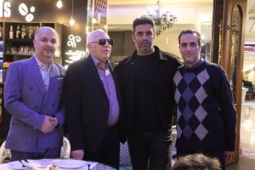

همچنین مراسم‌های مشابهی در نمایندگی‌های انجمن نابینایان در شهرهای مختلف کشور برگزار شد؛ برای نمونه، اشاره می‌کنم به مراسم افطاری که با حضور حدود ۲۰۰ نفر از نابینایان و خانواده‌های آنان و حدود ۱۰ نفر از مسئولان شهری در شهرستان زاهدانِ استان سیستان و بلوچستان برگزار گردید.

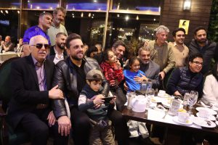

 همچنین در روزهای پایانی سال گذشته، تعداد ۱۱۰ کمک موردی را به اعضای نیازمند و واجد شرایط تحت پوشش انجمن انجام دادیم که با وجود مقدار کم این کمک‌ها، شادی را برای اعضای محترم انجمن به ارمغان آورد.

 تلاش می‌کنیم که گزارش دقیق و مُفَصّلی از تمام فعالیت‌هایی که در زمینه‌های مختلف در انجمن نابینایان ایران انجام شده است را تا اواخر فروردین تنظیم کرده، و به طور رسمی از طریق وب‌سایت انجمن نابینایان ایران در اختیار اعضای تحت پوشش قرار دهیم.

 برگزاری سومین جشنواره ملی کاما به عنوان یک برند مهم در زمینه تألیف کتاب از سوی نابینایان و معلولان در دستور کار است که از همه عزیزان معلول که دارای تألیفاتی هستند، دعوت می‌کنم پس از انتشار فراخوانِ شرکت در این جشنواره که ان‌شاءالله در تیرماه امسال برنامه‌ریزی شده است، خود را برای شرکت در این جشنواره که اختتامیه آن در آذرماه پیش‌بینی شده مهیّا کنند. تلاش بر آن است که میزان جوایز این دوره را در مقایسه با دوره قبل افزایش دهیم. البته که برای برگزاری موفق این جشنواره لازم است تمام نهادهای فرهنگی مشارکت جدی‌تری داشته باشند؛ نهادهایی مانند اداره سلامت شهرداری تهران، وزارت فرهنگ و ارشاد، سازمان اسناد و کتابخانه ملی ایران، نهاد کتابخانه‌های عمومی کشور و خانه کتاب؛ که البته ما در حال مذاکره و گفتگو با این نهادها هستیم تا بتوانیم جشنواره‌ای شایسته در حدّ اعتبار معلولان صاحب تألیف در کشور برگزار کنیم.

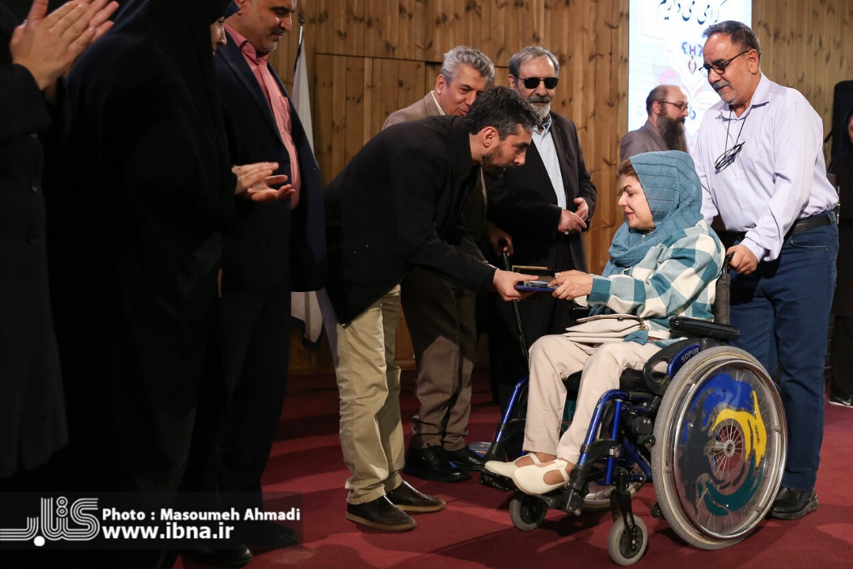

 همان‌طور که سال گذشته بر حسب نیاز، چاپخانه انجمن افتتاح شد تا ماهنامه نسل مانا را به خط بریل در دفتر انجمن چاپ کنیم و همچنین به چاپ کتاب‌ها و جزوات نابینایان به خط بریل بپردازیم؛ اکنون لازم است تا با تشکیل یک مؤسسه فرهنگی مطبوعاتی کار ناتمام انجمن را در این زمینه تکمیل کنیم تا بتوانیم امکانات بیشتری در اختیار چاپخانه بریل انجمن قرار دهیم و حجم گسترده‌تری از منابع بریل را تولید و در اختیار جامعه هدف قرار دهیم.

 همچنین اکنون این نیاز حس می‌شود که در کنار چاپ ماهنامه و کتاب‌ها و جزوات به خط بریل به بحث تولید منابع صوتی برای جامعه هدف هم ورود جدی‌تری داشته باشیم. بر همین اساس قصد داریم یک استودیوی مجهز برای ضبط و تولید کتب صوتی منابع درسی و نیز نسخه صوتی و پادکست‌های ماهنامه نسل مانا تأسیس کنیم؛ تمرکز این فعالیت‌ها در دفتر انجمن قطعاً باعث تحول در فعالیت‌های انجمن می‌شود و هدف ما این است که تا پایان امسال بتوانیم این دو اتفاق را در انجمن نابینایان رقم بزنیم.

 لازمه تداوم حیات شبکه ملّی تشکّل‌های نابینایان عضوگیری منظم و منسجم است؛ از این که به چه دلیل تا این لحظه این شبکه در حد نام خود موفق به عضوگیری از انجمن‌های فعال نابینایان در سراسر کشور نشده که بگذریم؛ در شرایط فعلی مهم‌ترین نیاز این شبکه عضوگیری است. من از همه انجمن‌ها و تشکّل‌های مرتبط با نابینایان در سراسر کشور تقاضا دارم که مراحل عضویت در این شبکه را هر چه سریع‌تر طی کنند. هیئت‌مدیره فعلی این شبکه نیز موظّف است شرایط عضویت انجمن‌های نابینایان سراسر کشور را در این شبکه تسهیل کند. بحث انتخابات هیئت مدیره شبکه تشکل‌های نابینایان وقتی اهمیت می‌یابد که این شبکه موفق به عضوگیری صحیح و گسترده از تمامی انجمن‌های نابینایان فعال در سطح کشور شده باشد. مهم‌ترین وظیفه شبکه، مطالبه‌گری صحیح از مسئولان عالی‌رتبه کشور است و برای رسیدن به این هدف، این شبکه باید مدیری قدرتمند و توانمند و هیئت مدیره‌ای قوی و هوشیار داشته باشد. بدیهی است یک کادر اجرایی قوی که از دل یک انتخابات سالم بیرون آمده باشد، می‌تواند شبکه تشکّل‌های نابینایان را در رسیدن به اهداف مهمی که بر عهده دارد راهبری نماید.

### **در ادامه این گزارش علی‌اکبر جمالی مدیر عامل انجمن نابینایان ایران نیز نکاتی را به شرح ذیل مطرح کرد:**

 در ابتدا فرارسیدن سال ۱۴۰۴ را به همه نابینایان عزیز به‌خصوص خوانندگان این مطلب تبریک عرض نموده و امیدوارم امسال سالی پر نشاط پیش روی همه شما باشد. امسال در انجمن نابینایان ایران طبق هدف‌گذاری‌های انجام شده سعی در توسعه کارهای فرهنگی داریم که از جمله آن جشنواره‌هایی است که طراحی کرده‌ایم و حتماً در این زمینه اطلاع‌رسانی کافی انجام خواهد شد.

 در سال‌های گذشته تورهای مسافرتی سیاحتی و زیارتی به شهرهای مختلف برگزار می‌کردیم و برخی نهادها همچون سازمان صنایع دفاع نیز امکانات مناسبی را در اختیار ما قرار می‌دادند؛ اما، چند سالی است که اردوهای سیاحتی ما به اردوهای شمال و مشهد محدود شده و در همین راستا هم امسال حتماً ۳ اردو به مقصد شهرهای شمالی و دو اردو به مقصد شهر مقدس مشهد برگزار خواهیم کرد؛ البته، پیشنهادی که به‌طورجدی در پی تحقق آن هستیم این است که حتماً یک اردو به مقصد شهر گرگان برگزار کنیم. همچنین در تلاشیم تا فهرستی از نهادهای مختلف که دارای امکانات رفاهی مناسب هستند تهیه کنیم تا با انجام مذاکره و رایزنی بتوانیم از امکانات آنها نیز برای برگزاری اردوهای سیاحتی و زیارتی استفاده کنیم.

 امیدواریم که امسال یک تور ویژه اعضای هیئت تحریریه ماهنامه نسل مانا و یک همایش ویژه دفاتر نمایندگی‌های انجمن در شهرهای مختلف توسط انجمن نابینایان ایران برگزار گردد تا زمینه تبادل اندیشه و افکار با این دو گروه به شکل مناسبی فراهم شود.

 آرزو می‌کنم سال جدید سال خوبی برای مردم ایران باشد و انجمن نابینایان ایران نیز بتواند در ارائه خدمت به اعضای تحت پوشش خود عملکرد مثبتی را از خود بر جا بگذارد.

## **پیشخوان: مروری بر پادکست‌ها و نشریات انگلیسی‌زبان ویژه افراد با آسیب بینایی (نسخه ویژه کنفرانس سیسان 2025)**

### **مقدمه**

بهار فصل نو شدن است. فصل بیداری و رهایی از خستگی‌های گذشته؛ با شروع سال جدید و بعد از غیبت ۳ماهه، فصل جدیدی از پیشخوان تقدیمتان می‌شود. در 48 پیشخوان گذشته «امید هاشمی» و «امیر سرمدی» میزبان ما در نسخه متنی و پادکست این سرویس بودند و در کنار هم از طریق مرور نشریات انگلیسی‌زبان، ارتباط خود را با جهان گسترده‌تر کردیم. در فصل جدید پیشخوان، مرور نشریات انگلیسی‌زبان را خواهیم داشت و در ادامه کار بخش‌های دیگر نیز به آن اضافه خواهد شد. به فصل جدید پیشخوان خوش آمدید.

### **از تهران به آناهایم**

هر‌ساله در سراسر جهان کنفرانس‌های متعددی در حوزه تکنولوژی برگزار می‌شود؛ بااین‌حال، تعداد انگشت‌شماری از آن‌ها بر فناوری‌های دسترسی‌پذیر و تجهیزات تسهیل زندگی معلولین متمرکز هستند. کنفرانس فناوری دسترسی‌پذیر دانشگاه ایالتی کالیفرنیا (سیسان[1]) بزرگ‌ترین گردهمایی در این حوزه به شمار می‌آید. حدود 40 سال است که هزاران علاقه‌مند به حوزه تکنولوژی‌های دسترسی‌پذیر برای کشف ابزار‌های جدید، تبادل نظر و داشتن اوقات خوش راهی شهر آناهایم[2] می‌شوند. کنفرانس امسال نیز با شرکت علاقه‌مندان به تکنولوژی از سراسر دنیا و کمپانی‌های ارائه‌دهنده فناوری - از غول‌های فناوری تا استارت‌آپ‌های کوچک - برگزار شد. شماره کنونی پیشخوان به گشت‌و‌گذار در نمایشگاه این کنفرانس اختصاص دارد؛ جایی که شرکت‌های بزرگ و کوچک برای نمایش محصولات و خدمات جدید و بهبود‌یافته خود دور هم جمع شده بودند. با من همراه باشید تا ابتدا از یک صفحه‌خوان محبوب خبر بگیریم، سپس با یک عصای هوشمند آشنا شویم، با هم به تماشای مسابقات ورزشی بنشینیم و در نهایت به سراغ یک دستگاه چندین ساله که حالا مدرن‌تر شده است برویم.

### **نوید ادغام افزونه کنترل از راه دور و نسخه 64 بیت: توسعه‌دهندگان صفحه‌خوان ان وی دی ای امسال پرکار خواهند بود**

اگر از کاربران صفحه‌خوان «ان‌وی‌دی‌ای[3]» باشید، حتماً با نصب افزونه کنترل از راه دور و تنظیم آن در یک سیستم تازه راه‌اندازی شده سروکار داشته‌اید. خبر خوب این که با انتشار نسخه 2025.1، قابلیت کنترل از راه دور به طور پیش‌فرض در این صفحه‌خوان ادغام خواهد شد و نیازی به افزونه نخواهد بود. کریستنسن از ویژگی‌های جدید نسخه 2025.1 به امکان به‌روز‌رسانی خودکار افزونه‌های ان‌وی‌دی‌ای اشاره می‌کند. تا کنون تنها امکان نمایش نسخه‌های جدید افزونه‌ها به کاربران برای به‌روز‌رسانی وجود داشت؛ با نصب نسخه 2025.1 افزونه‌ها توانایی به‌روز‌رسانی بدون سؤال از شما را خواهند داشت.

صفحه‌خوان ان‌وی‌دی‌ای اکنون بیش از 250 هزار کاربر فعال در سراسر جهان دارد و به زودی بیستمین سالگرد خود را جشن می‌گیرد. کریستنسن از افزونه‌ها به عنوان وجه تمایز ان‌وی‌دی‌ای یاد می‌کند؛ قابلیتی که شرایط حضور هوش مصنوعی در این صفحه‌خوان را از مدت‌ها پیش فراهم کرده‌است. افزونه‌های توضیح تصویر تقریبا 6 سال است که برای ان‌وی‌دی‌ای ساخته شده‌اند و کریستنسن این صفحه‌خوان رایگان را در حوزه هوش مصنوعی نسبت به سایر گزینه‌ها با‌سابقه‌تر و پیشتاز می‌بیند. نسخه 64 بیت، ذره‌بین یکپارچه و محیط امن برای افزونه‌ها از مواردی هستند که می‌توانیم منتظر آنها باشیم.

**چت جی پی تی در دستان شما: عصای سفید ویواک حالا از همیشه هوشمند‌تر است**

تصور کنید عصای سفیدی دارید که با شما سخن می‌گوید، در برابر موانع زمینی و هوایی از شما مراقبت می‌کند، شما را به کافه و رستوران می‌برد و «چت جی پی تی [4]» هم دارد! این همراه خوب را کمپانی «ویواک[5]» ساخته است.

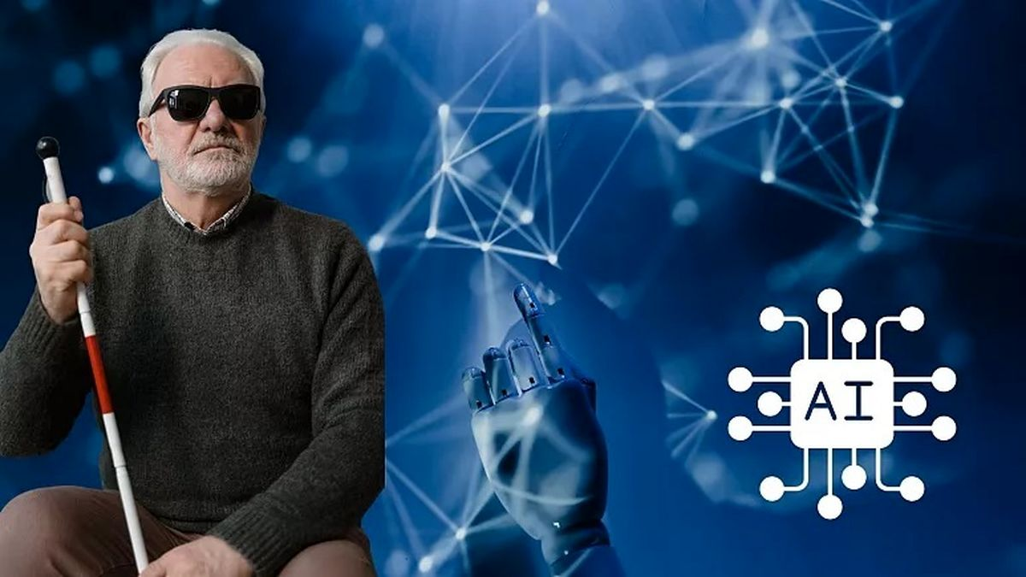

ویواک به‌تازگی نسخه دوم عصای سفید هوشمند خود را به مشتریان عرضه کرده که نسبت به نسل قبلی ظاهر بهتری دارد و امکانات بیشتری ارائه می‌دهد. بدنه این عصا از جنس «گرافیت» است و می‌توانید مانند یک عصای معمولی آن را تکه‌تکه تا کنید. این عصا ضد آب و مقاوم در برابر شرایط جوّی طراحی شده و در باران و برف نیز شما را تنها نمی‌گذارد. تمام تکنولوژی این عصا در دسته آن قرار دارد که نسبت به باقی تکه‌های آن سنگین‌تر است. چند دکمه برای کار کردن با عصا، حسگر‌های تشخیص مانع، اسپیکر و پورت «تایپ سی» برای شارژ دستگاه روی دسته عصا دیده می‌شود. ویواک 2 به «جی‌پی‌اس یکپارچه[6]» مجهز است و برای رسیدن به مقصد مدنظر راهنمای گام‌به‌گام ارائه می‌کند. همچنین با اتصال بلوتوثی به تلفن همراه و از طریق اپلیکیشن ویواک، می‌توانید به اطلاعات حمل‌و‌نقل عمومی و مکان‌های محبوب اطراف مانند کافه، رستوران و موزه‌ها روی عصای خود دسترسی داشته باشید. اسپیکرهای داخلی و دکمه‌های تعبیه شده روی دسته شما را از استفاده هم‌زمان از دو دستگاه بی‌نیاز می‌کنند. حسگر‌های تشخیص مانع، هر چیزی که بالاتر از ارتفاع عصا باشد را از طریق لرزش و صدا به اطلاع شما می‌رسانند تا با برخورد ناگهانی با شاخه درختان و (اگر در ایران باشید صندوق صدقات) خداحافظی کنید. همچنین، دستیار هوشمند طراحی شده برای این عصا با تکیه بر چت جی‌پی‌تی با شما سخن می‌گوید و هر سؤالی که داشته باشید به شما پاسخ می‌دهد.

### **مسابقات ورزشی را لمس کنید: ابداع شرکت وان‌کورت زمین بازی را زیر دستان شما می‌آورد.**

دستگاهی به اندازه یک لپ‌تاپ را تصور کنید که با استفاده از نقشه‌ای پیش‌ساخته، فعالیت بازیکنان و موقعیت توپ را در یک بازی فوتبال به‌صورت زنده به دستان شما نشان می‌دهد. این دقیقاً همان چیزی است که شرکت «وان‌کورت[7]» در سیسان 2025 به نمایش گذاشته بود. محصول این شرکت بازی‌های زنده را به بازخورد لمسی تبدیل می‌کند تا کاربران نابینا بتوانند با لمس انگشتانشان بازی را حس کنند. روی این دستگاه از یک نقشه پیش‌ساخته سیلیکونی پوشیده شده است که برای هر ورزش و مسابقه متفاوت است و تعویض می‌شود. این نقشه‌ها به سفارش تیم‌ها، ورزشگاه‌ها و سازمان‌ها طراحی می‌شوند. زیرِ نقشه، موتور‌های لرزشی قوی قرار دارند. دوربین‌های ویژه موجود در ورزشگاه اطلاعات مربوط به بازی را به‌صورت هم‌زمان به دستگاه وان‌کورت می‌رسانند و موتور‌های لرزشی با تأخیر بسیار کم مسابقه را برای تماشاگر قابل‌لمس می‌کنند. الگو‌های لرزشی مختلف رویداد‌های متفاوت بازی، مانند گل یا دریبل و خطا را از یکدیگر متمایز می‌سازند. این دستگاه که با همکاری و راهنمایی ورزش‌دوستان نابینا طراحی شده، تا کنون برای ورزش‌هایی از جمله بسکتبال، فوتبال و تنیس آزمایش شده است. «بری فریزر[8]» ،مدیر محصول وان‌کورت ،می‌گوید وان‌کورت قصد دارد در آینده پشتیبانی از ورزش‌های دیگر مانند هاکی، موتور‌سواری و حتی بازی‌های کامپیوتری را نیز به دستگاه خود اضافه کند.

### **امکانات جدید در پوستی قدیمی: کمپانی با‌سابقه هوش مصنوعی را به دستگاه نویسه‌خوان می‌آورد**

کاربران شبکه‌های اجتماعی تصاویری از یک دستگاه با قابلیت خواندن متون تایپ شده و دست‌نویس، توضیح تصاویر و تشخیص بارکد‌ها به اشتراک گذاشته‌اند. این دستگاه «وویس ای‌آی[9]» نام دارد و توسط شرکت «پاتریوت ویژن[10]» به فروش می‌رسد. پاتریوت ویژن برای حدود 30 سال به تولید نویسه‌خوان‌های نوری و درشت‌نما‌ها پرداخته است. اکنون این شرکت با اضافه‌کردن هوش مصنوعی به‌ظاهر کلاسیک محصولات خود، به دنبال جذب مشتریان بیشتر و افزایش کارآمدی دستگاه‌های خود است.

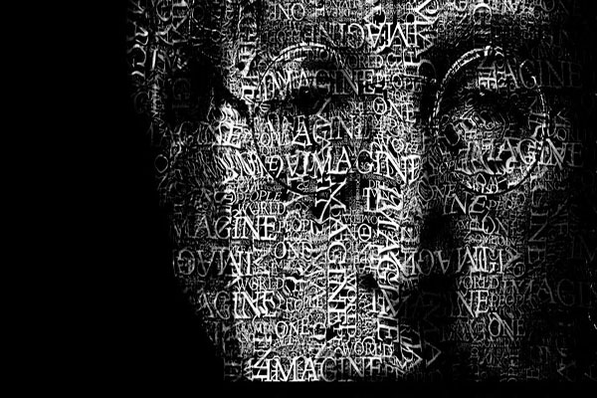

وویس ای‌آی به شکل یک دستگاه رومیزی طراحی شده است. در میانه دستگاه فاصله‌ای خالی برای قراردادن اسناد، کتاب یا هر چیزی که روی آن نوشته‌ای وجود دارد (حتی یک بسته چیپس یا کرم مرطوب‌کننده) تعبیه شده است.

به‌محض قرارگرفتن جسم دارای نوشته در سطح مربوط، دستگاه شروع به اسکن نوشته‌ها می‌کند و متن یافت‌شده به‌صورت صوتی برای کاربر خوانده می‌شود. در بخش رویی دستگاه دستگیره‌هایی برای تغییر سرعت و حجم صدا و دکمه‌هایی برای تنظیم وضعیت خوانش متن قرار دارد. با نگه‌داشتن دکمه پخش یا توقف، حالت هوش مصنوعی این دستگاه فعال می‌شود که به اینترنت نیازمند است. در صورت اتصال به اینترنت، دستگاه به کمک هوش مصنوعی توضیح دقیقی از شیء اسکن شده ارائه می‌کند. در صورت تشخیص وجود بارکد در تصویر اسکن شده، اطلاعات مربوط به بارکد نیز خوانده می‌شوند. پاتریوت ویژن اطلاعاتی از مدل هوش مصنوعی استفاده‌شده توسط این دستگاه ارائه نکرده است. نکته قابل‌توجه درباره این گروه خانوادگی کالیفرنیایی ادعای ساخت تمام قطعات دستگاه‌ها توسط خود شرکت است که در صورت صحت بسیار جالب به نظر می‌رسد. با درنظرگرفتن این مسئله احتمال استفاده از یک مدل طراحی شده توسط خود شرکت برای ارائه توضیح تصویر نیز وجود دارد. نکته‌ای که شاید افراد را از خرید وویس ای‌آی منصرف کند، قیمت 3500 دلاری این دستگاه است که با وجود ابزار‌های چندکاره امروزی مانند موبایل‌ها و حتی عینک‌های هوشمند چندان منطقی به نظر نمی‌رسد. البته یک دستگاه که در لحظه می‌تواند برای شما متون را بخواند یا شیء مدنظر شما را توضیح دهد، استفاده از آن بسیار آسان است و چندین نفر می‌توانند از آن استفاده کنند، قطعاً در شرایط خاص بسیار کارآمد خواهد بود.

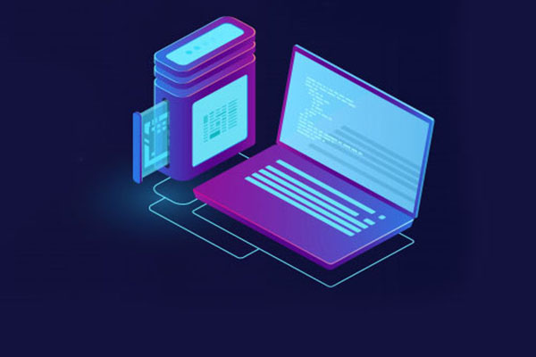

گردآوری و ترجمه: علی پنجه‌ای

## **زندگی: پیک تندرستی 2**

فاطمه جوادیان (کارشناس نابینایان آموزش‌وپرورش استثنایی گیلان)

 همراهان عزیز! در شماره گذشته با مینا، مربی آسیب‌شناسی و حرکات اصلاحی آشنا شدید. دیدیم که مینا دانش‌آموخته رشته علوم ورزشی، آسیب‌شناسی و حرکات اصلاحی در مقطع کارشناسی‌ارشد، در مسیر پایان‌نامه‌اش با افراد نابینا و کم‌بینا همراه شده تا بتواند ضمن ارتقای سطح دانش خود در این زمینه، مشکلات حرکتی افراد نابینایی را که به او مراجعه می‌کنند، به حداقل برساند.

 مینا در شماره پیش، از نحوه آشنا شدنش با افراد نابینا برایمان سخن گفت. از انگیزه‌اش برای تحصیل در علوم ورزشی و پرداختن به افرادی که به توانایی‌هایش نیاز بیشتری دارند. از چگونگی برگزاری کلاس‌هایش هم نکاتی را بیان نمود.

 در این شماره ادامه این گفتگو را پی می‌گیریم.

### **فرهنگ‌سازی**

 مینا برای اشاعه فرهنگ صحیح زیستن انسان‌ها در کنار یکدیگر تلاش می‌کند. او شرکت‌کنندگان بینا و نابینا را در گروه‌های کوچک با هم تلفیق می‌کند تا هر دو گروه شیوه‌های ارتباطی با یکدیگر را در این تعامل‌های ساده کلاسی فرابگیرند. در کلاس‌های آنلاین هم‌زمان یک فرد بینا و یک فرد نابینا حضور دارد تا هر دو ضمن انجام تمرین‌های خود با چالش‌های آموزشی یکدیگر نیز آشنایی بیشتری پیدا کنند. مینا از این فرهنگ‌سازی به‌عنوان یکی از اهداف بزرگش یاد می‌کند. این که خانواده و دوستانش با افراد نابینا به‌راحتی ارتباط برقرار می‌کنند، برایش بسیار لذت‌بخش است.

 یکی دیگر از زیبایی‌های کارش این است که افراد نابینا با پی‌بردن به اهمیت حرکات اصلاحی دوستان و افراد خانواده خود را نیز در مسیر آموزش و انجام این حرکات شفابخش قرار می‌دهند.

 مینا یکی از دلایل بروز دردهای جسمانی را وجود دردهای روحی می‌داند. او معتقد است تعاملی که میان ورزشکاران روی می‌دهد، موجب آرامش آن‌ها می‌شود.

### **آسیب‌های مشترک میان نابینایان**

 در ادامه باتوجه‌به مشاهده‌های پژوهشی که داشته، از آسیب‌های مشترک میان افراد نابینا می‌گوید. در ناحیه بالاتنه مسئله سر به جلو و کایفوزیس یا همان قوز، اسکولیوز یا به‌هم‌ریختگی تراز ستون فقرات؛ به‌گونه‌ای که ممکن است شانه در یک سمت بالاتر بماند و لگن در یک سمت پایین‌تر. این ویژگی را بیشتر در نابینایان مشاهده کرده است تا جایی که فکر می‌کند اگر زمانی بخواهد بر روی پژوهشی کار کند، این مورد یکی از مهم‌ترین اولویت‌هایش خواهد بود. علت را ضعف عضلانی می‌داند که با تقویت عضلات مدنظر در طول تمرین‌های منظم و کافی برطرف می‌شود.

 نوع چرخش پاها به‌گونه‌ای که زانوها رو به هم نزدیک شده‌اند. این هم یکی از مسائلی است که مینا در اکثر افراد نابینا مشاهده کرده است. به‌گونه‌ای که پا از استخوان فمور در ناحیه لگن چرخیده است. افراد نابینا هنگام راه‌رفتن برای این که بدانند گام بعدی را در چه موقعیتی بر زمین می‌گذارند، پنجه پا را به سمت داخل جمع می‌کنند. همین امر رفته‌رفته سبب بروز چنین ویژگی در ناحیه زانو می‌شود. صافی کف پا، چرخش قدامی لگن و گودی کمر نیز در همین راستا ممکن است اتفاق بیفتد.

 او در این باره توضیحات بیشتری داده که در فایل گفتگو تقدیم شما مخاطبان عزیز شده است.

 علاوه بر موارد بالا درد در ناحیه گردن و کمر و همچنین درگیری دیسک‌ها را از موارد شایع در افراد نابینا برمی‌شمرد.

این‌ها مواردی هستند که رفته‌رفته بر اثر ضعف عضلانی در افراد پیش می‌آید؛ اما موارد دیگری هم هستند که افراد نابینا بیشتر با آن مواجه می‌شوند. مواردی که سبب آسیب‌دیدگی آن‌ها می‌شود. از جمله: آسیب‌دیدگی در ناحیه زانو و ساق پا که این موارد بر اثر زمین‌خوردن یا برخورد با موانعی مانند درخت، میله‌های داربست، میله‌های نفر رو در پیاده‌روها و... پیش می‌آید.

 مینا وجود عصای سفید را در کاهش بروز چنین اتفاق‌هایی بسیار مؤثر می‌داند. از ورزشکاران مستقلی می‌گوید که به دلیل استفاده از عصا آسیب‌های کمتری دیده‌اند و همچنین افرادی که به دلیل نداشتن عصا دچار آسیب‌دیدگی شده‌اند.

 ما در فرایند جهت‌یابی و حرکت، زمان برداشتن جسمی که بر زمین افتاده از تکنیکی استفاده می‌کنیم که هنگام خم‌شدن، از صورتمان در برابر موانع احتمالی مانند میز محافظت می‌کند. مینا این حرکت را که در آن زانوها خم می‌شوند و ستون مهره‌ها و سر در یک راستا باقی می‌مانند، اِسکوات یا هینک می‌نامد.

 مینا در ادامه از تست این بادی برایمان می‌گوید. نوعی ترازوی دیجیتال که از راه تماس دست‌ها و پاها با بخش‌های فلزی دستگاه، علاوه بر قد و وزن، وضعیت چربی، عضله، آب بدن و موارد این چنینی را در هر دو طرف بدن نشان داده، با شرایط نرمال مقایسه می‌کند.

### **توصیه به افراد نابینا و خانواده‌ها**

 خانواده‌ها از مدارس بخواهند کلاس‌های حرکات اصلاحی از کودکی در مدارس برای فرزندانشان برگزار شود.

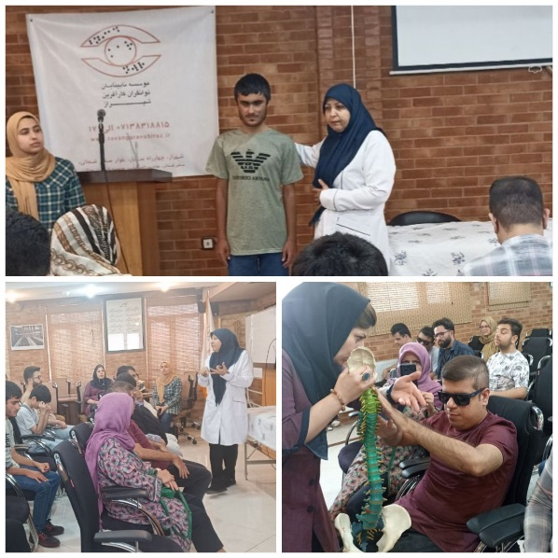

 افراد در هر سنی که هستند، بینا یا نابینا، تلاش کنند چگونه راه‌رفتن، خم‌شدن، نشستن، برخاستن و خوابیدن را بیاموزند.

 چرا که بسیاری از آسیب‌ها بر اثر ناآگاهی و یا آموزش اشتباه در همین موارد گفته شده روی می‌دهند.

 در بسیاری موارد خانواده‌ها عبارتی را به کودک نابینا می‌گویند که کودک، معنی آن را درک نمی‌کند. بهتر است بجای آنکه بر سرش بانگ بزنند که قوز نکن، درست نشستن را به او بیاموزند.

درهرصورت برای آموزش صحیح این رفتارها به کودک نابینای خود از کارشناسان حرکات اصلاحی کمک بگیرند یا در کانال‌های ورزشی که حرکات را به‌درستی آموزش می‌دهند، عضو شوند. او خود نیز برای این که تمرین‌هایی را در اختیار ورزشکارانش قرار دهد، کانال ورزش با مینا را ایجاد کرده است. در این کانال مطالب و تمرین‌هایی را به‌صورت دسترس‌پذیر قرار می‌دهد که می‌تواند برای مخاطبان مفید باشد.

 مینا از مخاطبان می‌خواهد اگر بنا دارند به کلاس‌های حرکات اصلاحی بروند، خوب است این حرکات را نزد کسانی آموزش ببینند که در رشته حرکات اصلاحی و آسیب‌شناسی تحصیل کرده باشند. چرا که دوره‌های موقت کارگاهی برای انجام چنین مسئولیت بزرگی کافی نیست. تحصیل‌کنندگان این رشته واحدهای مختلفی را می‌گذرانند از جمله: ماساژ و آسیب. در بیشتر موارد آن‌ها می‌دانند که کدام حرکت کدام عضله را درگیر می‌کند. همچنین این افراد در مقطع کارشناسی‌ارشد و دکترا بارها کتاب‌های تخصصی را مطالعه می‌کنند که هر بار مطالعه این کتاب‌ها دری تازه بر روی آن‌ها می‌گشاید.

 از خانواده‌ها می‌خواهد حامی فرزندان نابینایشان باشند. اگر می‌خواهند در کلاس‌هایشان حضور داشته باشند، اجازه دهند مربی کلاس به روش خود، به آن‌ها آموزش دهند.

 در باره ورزش‌هایی که برای فرزند نابینایشان مناسب است آگاهی کسب کنند. مانع پیشرفت آن‌ها در این ورزش‌ها نشوند.

 مهم‌ترین کاری که خانواده می‌تواند برای فرزندش انجام دهد، این است که به خواسته او احترام بگذارد و در مسیری که انتخاب کرده او را همراهی کند.

 غیر از ورزش‌های اختصاصی نابینایان مانند گل‌بال، در انجام سایر ورزش‌ها افراد نابینا و بینا فرق چندانی ندارند. به گفته مینا بسیاری از نابینایان هوش حرکتی بالایی دارند؛ بنابراین، می‌توانند در کنار افراد بینا به ورزش بپردازند.

نگارنده، قدرت و شیوه بیان مربی را در بالابردن کیفیت عملکرد ورزشکار نابینا اثربخش می‌داند.

### **درخواست از نهادهای مرتبط با نابینایان**

 مینا از نهادهای مربوطه می‌خواهد با حمایت از پژوهشگران، سطح خدمات خود را به جامعه هدف ارتقا دهند.

 او معاینه و انجام حرکات اصلاحی را در دوره دبستان بسیار ضروری می‌بیند؛ پس، از نهاد آموزش‌وپرورش می‌خواهد حضور مربیان حرکات اصلاحی را در دبستان‌ها جدی بگیرند.

 مینا در پایان از مجتمع شهدای هفتم تیر اصفهان می‌خواهد باتوجه‌به دسترس‌پذیر بودن این مکان برای افراد نابینا، سالن‌های ورزشی این مجموعه را در اختیار این افراد هم قرار دهند.

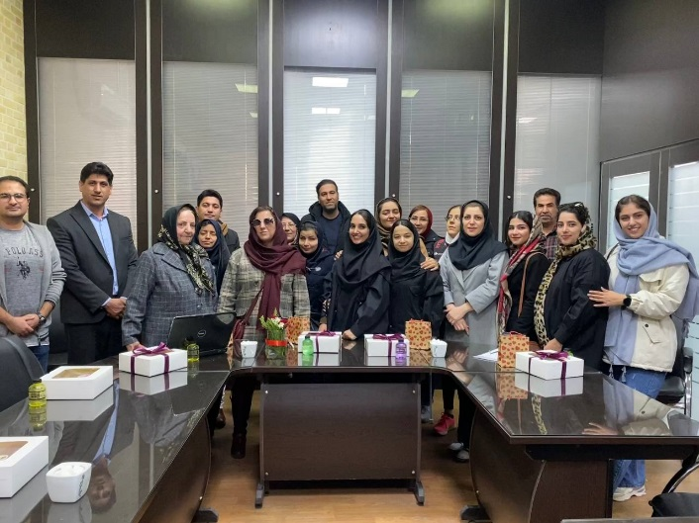

 در اینجا خوب است یادی کنیم از ارنست کریستوفل که همین مجموعه را با هدف توانمندسازی افراد نابینا بنیان نهاد.

 بر شمع نرفت از گذر آتش دل دوش،

 آن دود که از سوز جگر بر سر ما رفت.

 به امید روزهایی روشن‌تر، روزهایتان پر از شوق زندگی.

## **بهبودهای دسترسی‌پذیری مربوط به بینایی در محصولات گوگل در سه‌ماهه سوم سال مالی ۲۰۲۴**

در سه‌ماهه سوم سال مالی ۲۰۲۴، شرکت گوگل به‌روزرسانی‌هایی در زمینه دسترسی‌پذیری در بعضی محصولات خود شامل مجموعه وُرک‌اِسپِیس، سیستم‌عامل اندروید و لپ‌تاپ‌های کُرُومبوک و نیز سیستم‌عامل کُرُوم‌اُو‌اِس ارائه کرده است. در این شماره از نسل مانا در ستون فناوری، به آن دسته از به‌روزرسانی‌هایی که به نابینایان و کم‌بینایان مربوط می‌شود، می‌پردازیم.

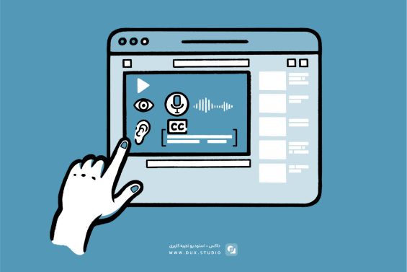

### **به‌روزرسانی‌های عمومی**

به‌روزرسانی‌هایی در زمینه پشتیبانی محصولات گوگل برای افراد معلول انجام شده است. متخصصان پشتیبانی ویژه معلولین شرکت گوگل، برای کمک به کاربران دارای معلولیت در زمینه کار با محصولات شرکت گوگل، از جمله ویژگی‌ها و امکانات دسترسی‌پذیری و فناوری‌های کمکی در دسترس‌ هستند. گوگل این پشتیبانی را از طریق تلفن، ایمیل، چت، برنامه بی مای آیز و همچنین با زبان اشاره ارائه می‌دهد. همچنین کاربران مستقر در ایالات متحده می‌توانند بین ۴ تا ۷ بعدازظهر به‌وقت اقیانوس آرام یا پی‌تی، با شماره رایگان +۱ ۶۵۰ ۴۱۷ ۹۲۵۷ تماس بگیرند تا مستقیماً با یک متخصص ارتباط برقرار کنند.

گوگل همچنین استفاده از خدمات پشتیبانی محصولات گوگل را برای کاربران تاکبک آسان‌تر کرده است؛ کاربران تاکبک حالا می‌توانند در تنظیمات تاکبک خود پیوند «تماس با پشتیبانی معلولین» را پیدا کنند. تیم دسترسی‌پذیری گوگل برای پاسخ‌گویی به سؤالات کاربران و کمک در مورد هرگونه مشکل دسترسی‌پذیری، چه در تاکبک و چه در سایر محصولات گوگل آماده خدمت‌رسانی هستند.

### **به‌روزرسانی‌های گوشی‌های پیکسل گوگل**

### بهبود امکان قاب هدایت‌شده برنامه دوربین گوشی‌های پیکسل

امکان قاب هدایت‌شده که با کمک افراد نابینا و کم‌بینا و برای آن‌ها ساخته شده است به شما اجازه می‌دهد با دوربین گوشی پیکسل خود عکس‌ها و سلفی‌های خوبی بگیرید. این برنامه اخیراً به‌روز شده است. آخرین به‌روزرسانی قاب هدایت‌شده در گوشی‌های پیکسل پیشرفت‌های مفیدی را به ارمغان می‌آورد:

* تشخیص اشیا با هوش مصنوعی: به‌عنوان‌مثال این امکان می‌تواند شیئی که کاربر به‌عنوان گزینه اصلی تعیین کرده است؛ مثلاً یک شخص یا یک محصول را در اولویت قرار دهد و عناصر دیگر را به حداقل برساند.
* فیلتر چهره هوشمند در عکس‌های گروهی: به‌عنوان‌مثال هنگام گرفتن عکس گروهی، افرادی که از جلوی دوربین رد می‌شوند به لطف امکان فیلتر چهره هوشمند باعث قطع شدن امکان عکس‌گرفتن خودکار برنامه نمی‌شوند.
* افزایش دقت و تمرکز: امکان تمرکز بهتر روی مواردی که می‌خواهیم از آنها عکس بگیریم، حتی در صحنه‌های پیچیده فراهم شده است.
* یادآوری کم‌نور بودن محیط: برای گرفتن یک عکس بهتر کافی نبودن نور محیط را یادآور می‌شود.
* دسترسی آسان‌تر: می‌توانید ویژگی قاب هدایت‌شده را از داخل تنظیمات برنامه دوربین روشن کنید. این کار را برای کسانی که از صفحه‌خوان‌ها استفاده نمی‌کنند از قبل ساده‌تر می‌کند.

### **برنامه درشت‌نمای پیکسل**

برنامه درشت‌نمای پیکسل که با همکاری جامعه کم‌بینایان طراحی شده، با هوش مصنوعی باهوش‌تر شده است. اکنون می‌توانید:

* کلمات خاص را در محیط اطراف خود جستجو کنید؛ این امکان می‌تواند هنگام جستجوی کلمات در منوی رستوران‌ها، تابلوهای فرودگاه‌ها و موارد دیگر بسیار مفید باشد.
* برای بزرگ‌نمایی جزئیات بدون ازدست‌دادن بافت کلی از امکان تصویر در تصویر استفاده کنید.
* بهترین لنز را برای هر موقعیت انتخاب کنید؛ لنز ماکرو برای دیدن موارد از نزدیک و لنز واید برای دید کلی.
* برای داشتن یک تجربه آینه‌ای با روشنایی مناسب امکان روشنایی سلفی را فعال کنید.

### **به‌روزرسانی‌های سیستم‌عامل اندروید**

می‌توانید توضیحات صوتی مفصلی از تصاویر را بشنوید که قدرت گرفته از جمینای، هوش مصنوعی شرکت گوگل، است. صفحه‌خوان اندرویدی تاکبک اخیراً به‌روزرسانی بزرگی را دریافت کرده است. حالا با قدرت مدل‌های هوش مصنوعی جمینای توضیحات صوتی دقیق‌تر و کارآمدتری از تصاویر را در دستگاه خود می‌شنوید. وقتی در وب گشت می‌زنید، عکس‌های خود را بررسی می‌کنید یا از شبکه‌های اجتماعی استفاده می‌کنید، تاکبک می‌تواند بیش از پیش به شما کمک کند.

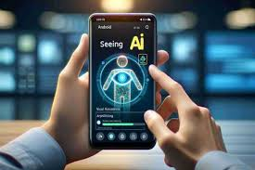

### **به‌روزرسانی‌های لپ‌تاپ‌های کرومبوک و سیستم‌عامل کروم‌او‌اس**

لپ‌تاپ‌هایی به نام کرومبوک در بازار وجود دارد که روی آنها سیستم‌عامل شرکت گوگل به نام کروم‌او‌اس نصب شده است. این سیستم‌عامل در حد قابل‌قبولی دسترسی‌پذیر است و به‌روزرسانی‌های این قسمت مربوط به این سیستم‌عامل و خود دستگاه است.

### **مجهز شدن امکان انتخاب برای خواندن کروم‌او‌اس به امکان تشخیص متن از تصویر**

امکان انتخاب برای خواندن در کروم‌او‌اس حالا مجهز به ویژگی او‌سی‌آر یا تشخیص متن موجود در تصویر است که از هوش مصنوعی قدرت می‌گیرد. این ویژگی باعث می‌شود استفاده از امکان تبدیل متن به گفتار برای پرونده‌های پی‌دی‌اف غیردسترس‌پذیر یا اسکن شده به طور مستقیم در برنامه مشاهده‌گر پی‌دی‌اف سیستم‌عامل کروم‌او‌اس امکان‌پذیر شود. این امکان یک چالش مهم دسترسی‌پذیری در سراسر وب را رفع می‌کند و محتوای بیشتری را در دسترس همه قرار می‌دهد.

### **ویژگی بلند خواندن در لپ‌تاپ‌های کرومبوک**

کاربران سیستم‌عامل کروم‌او‌اس حالا می‌توانند از ویژگی بلند خواندن، امکانی که محتوای وب را به صدا تبدیل می‌کند، استفاده کنند. این امکان می‌تواند برای افراد نابینا و کم‌بینا و همچنین افراد با چالش‌های خواندن مانند خوانش‌پریشی، اختلال کم‌توجهی، اختلال ناتوانی یادگیری خاص و سایر ناتوانی‌های یادگیری بسیار مفید باشد.

### **به‌روزرسانی‌های مجموعه گوگل ورک‌اسپیس**

گوگل ورک‌اسپیس مجموعه‌ای از برنامه‌های تحت وب مثل داکس، شیتس، اِسلایدز و تقویم گوگل است و به‌روزرسانی‌های این بخش از مقاله مربوط به محصولات این مجموعه است.

### **مقالات جدید درباره مجموعه ورک‌اسپیس در مرکز راهنمایی گوگل**

گوگل اخیراً برای کاربران ورک‌اسپیس که از صفحه‌خوان و صفحه‌کلید استفاده می‌کنند پنج مقاله جدید را در مورد نحوه استفاده از برنامه‌هایی مانند چت، داکس و درایو و راه‌های استفاده از ویژگی‌های همکاری و ویرایش در مرکز راهنمایی خود منتشر کرده است. این مقالات را می‌توانید در [این صفحه](https://g.co/workspace/accessibility) پیدا کنید.

### **ظاهری تازه‌سازی شده از تقویم‌های تعبیه‌شده**

تقویم‌های تعبیه‌شده نسخه‌هایی از تقویم گوگل هستند که در وب‌سایت‌های دیگر تعبیه شده‌اند. حالا اگر یک تقویم تعبیه‌شده را مشاهده کنید، متوجه یک ظاهر و احساس تازه‌سازی شده مطابق با نسخه سوم از متریال دیزاین گوگل برای تقویم‌ها می‌شوید که در موارد زیر آن‌ها را به طور خلاصه ذکر کرده‌ایم:

* ویژگی‌های پیشرفته دسترسی‌پذیری مانند امکان استفاده از یک تقویم تعبیه‌شده با استفاده از صفحه‌خوان (برای دریافت راهنمایی در مورد این امکان از [این صفحه](https://support.google.com/accessibility/answer/6101541?hl=3Den) استفاده کنید) و ارائه میان‌برهای صفحه‌کلید برای پیمایش راحت‌تر.
* فاصله‌گذاری بهبودیافته برای خواندن آسان‌تر متن.
* یک واسط کاربری پاسخگو که به‌صورت یک‌پارچه با صفحه‌های با اندازه‌های مختلف سازگار است.

### **به‌روزرسانی‌های سیستم پرداخت گوگل**

گوگل به تازگی یک به‌روزرسانی در گوگل والِت منتشر کرده که باعث می‌شود کاربران نابینا و کم‌بینا بتوانند کارت شناسایی خود را در کیف پول گوگل ذخیره کنند.

کاربران صفحه‌خوان‌ها حالا می‌توانند دستورالعمل‌های کلامی در مورد نحوه قراردادن دوربین تلفن همراه برای گرفتن تصویر واضح از کارت شناسایی خود و همچنین بازخورد صوتی و لرزشی را به‌صورت زنده دریافت ‌کنند.

### **سخن آخر**

گوگل خوشبختانه به دسترسی‌پذیری متعهد مانده است و مرتب سعی می‌کند در به‌روزرسانی‌های جدید خود خدمات و برنامه‌هایش را دسترس‌پذیرتر کند.

برای مطلع شدن از آخرین به‌روزرسانی‌ها در زمینه دسترسی‌پذیری محصولات گوگل می‌توانید در [این صفحه](https://g.co/a11y/news) عضو خبرنامه دسترسی‌پذیری گوگل شوید.

(گردآوری و ترجمه) میثم امینی

## **سوزَنی که باید اول به خودمان بزنیم**

شهروز حسینی

### **مقدمه**

رسانه‌ها و فضای مجازی این روزها نقش انکارناپذیری در فرهنگ‌سازی در زمینه‌های مختلف دارند. اما به همان اندازه می‌توانند به تخریب فرهنگ و ارزش‌ها دامن بزنند. به‌خصوص اگر این فرهنگ‌سازی یا خلاف آن، درباره قشر خاصی از جامعه باشد که شناخت جامعه از آن چندان زیاد نیست؛ به طور مثال، هر اقدام مثبت و منفی که در قبال مسائل مربوط به نابینایان، چه از طرف دیگران و چه از طرف خود این افراد، در رسانه و فضای مجازی صورت گیرد، تأثیرش بر جامعه بیش از حد انتظار خواهد بود. به‌طوری‌که شاید نگاه تمام جامعه نسبت به نابینایان را چه مثبت و چه منفی تغییر دهد. نکته اینجاست که در این موارد نگاه عوام یک نگاه کلی است؛ یعنی، اگر اتفاق مثبتی رخ دهد آن را به تمام نابینایان نسبت می‌دهند و در مقابل همین نگاه کلی در مورد رخدادهای منفی نیز وجود دارد. با این وجود، گاهی شاهد اتفاقاتی هستیم که باعث نگاه منفی به جامعه نابینایان از سوی عموم مردم می‌شود و این موضوع زمانی تلخ‌تر می‌شود که خود نابینایان در این تخریب فرهنگی نقش اول را بازی می‌کنند.

### **قصه از کجا شروع شد**

چندی پیش، ویدئویی در فضای مجازی به طور گسترده منتشر شد که در آن، یک هوادار نابینای تیم فوتبال پرسپولیس، در حین مصاحبه آقای علی پروین که از پیش‌کسوتان این باشگاه است، به مادر ایشان، با الفاظ بسیار رکیکی توهین می‌کند. بعد از انتشار گسترده‌ این ویدئو، خود این شخص در پیامی ویدئویی از مردم و شخص آقای پروین عذرخواهی کرده و آن اتفاق را یک واکنش در قبال ناراحتی بابت ناکامی تیم مورد علاقه‌اش عنوان کرد. اما چندی بعد، ویدئوی دیگری منتشر می‌شود که این شخص در جمع هواداران حاضر در آن ویدئو، عنوان می‌کند که همچنان توهینی که در ویدئوی منتشر شده انجام داده را قبول دارد و از انجام این کار پشیمان نیست.

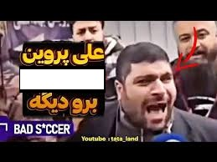

### **چند سؤال اساسی**

1: آیا صرف مخالفت با یک نفر و دیدگاهش، دلیل خوبی برای توهین به این فرد و به خصوص به اعضای خانواده‌اش می ‌تواند باشد؟

2: چرا یک فرد نابینا با وجود این که آگاهی کامل از محیط اطرافش به خصوص در شلوغی‌ها ندارد، باید نسنجیده اقدام به چنین کار ناشایستی کند؟

3: آیا کسی که خودش از جامعه‌ی نابینایان است و خود را فردی اخلاق مدار هم می‌داند و پاتوقش هم مراسمات مذهبی و اجرا در این مراسمات است و می‌تواند به عنوان یک نابینای موفق، باعث افزایش شناخت و فرهنگ جامعه نسبت به نابینایان شود، نباید در قبال رفتار و گفتار خود احساس مسئولیت بیشتری داشته باشد؟ آیا نمی‌داند که اگر رفتار مثبت داشته باشد، جامعه آن را به همه نابینایان نسبت می‌دهد و در مقابل اگر رفتار ناشایستی داشته باشد، باز هم جامعه تمام نابینایان را این چنین افرادی می‌انگارد؟

4: زمانی که همین فرد از جامعه و آقای پروین عذرخواهی می‌کرد، آیا جایز نبود به خاطر چنین اشتباه بزرگی که باعث خدشه دار شدن وجهه‌ نابینایان در جامعه شده، از هم‌نوعان خود نیز عذرخواهی می‌کرد؟

5: آیا بعد از این که عذرخواهی کرد، نیازی بود که بار دیگر در جمع هواداران بر عقاید خود پافشاری کند؟ آیا این نشان نمی‌دهد که ایشان تحت فشار یا به زور عذرخواهی کرده؟ آیا این درست بود که به هر حال بعد از عذرخواهی و کمی آرام‌تر شدن اوضاع، ایشان با رفتار نسنجیده‌تر از قبل، چنین وضعیت ملتهبی را برای جامعه‌ نابینایان به وجود آورد؟

### **وقتی که ما درس نمی‌گیریم**

متأسفانه، اتفاقی که افتاده یک اتفاق منحصربه‌فرد نیست. در گذشته هم بودند نابینایانی که با رفتار نسنجیده‌ خود، باعث ترویج دیدگاه اشتباه مردم نسبت به نابینایان شدند. ادعای درمان نابینایی با سلول‌های بنیادی در برنامه‌ پُر مخاطب تلویزیونی توسط دختر نابینا و مادرش و ادعای نوشتن بازی کامپیوتری توسط نوجوان نابینا از جمله‌ این اتفاقات است. با وجود این، باز هم شاهد اتفاقاتی هستیم که نشان می‌دهد ما قرار نیست از گذشته درس بگیریم یا شاید فکر می‌کنیم تافته‌جدابافته‌ای هستیم که می‌توانیم آزادانه هر کاری خواستیم بکنیم و کسی هم نگوید بالای چشممان ابروست. متأسفانه باید به این افراد بگویم که شما هیچ تفاوتی با بقیه‌ هم‌نوعان خود ندارید و با این که ناخواسته نابینا شدید، ولی به‌هرحال عضوی از جامعه‌ نابینایان هستید که باید مراقب رفتارتان در جامعه باشید. همان‌طور که یک بازیگر یا یک ورزشکار نمی‌تواند هر رفتاری را در جامعه از خود نشان دهد، شما هم باید در رفتار و گفتارتان ملاحظاتی داشته باشید. در غیر این صورت، عواقب رفتار ناشایست شما دامن‌گیر تمام هم‌نوعانتان خواهد شد.

### **سکوت تشکّل‌ها**

چندی پیش، ویدئویی از یک مجری نابینا منتشر شد که در پایان یک بازی فوتبال، طوری صحبت کرد که توهین ناخواسته به مقدسات مسلمانان از حرف‌های او برداشت شد. بعد از این اتفاق، ناگهان تعداد زیادی از تشکّل‌های نابینایان که شاید جمع گزارش عملکرد همگی آن‌ها روی‌هم به یک خط هم نرسد، واکنش‌های تندی به این مسئله نشان دادند و این اتفاق را محکوم کردند و نیز نامه‌نگاری‌هایی هم جهت برخورد مراجع مربوطه با این شخص داشتند.

حال سؤال اینجاست که آیا این تشکّل‌ها جهت حفظ ارزش‌ها و حفاظت از مقدسات تشکیل شده‌اند و یا وظیفه‌ آن‌ها دفاع از حقوق جامعه‌ هدف است؛ آیا سکوت تشکّل‌های نابینایان، در قبال اتفاقی که افتاد، سندی بر بی‌کفایتی و ناکارآمدی این تشکّل‌ها نیست؟ آیا جایز نبود که حداقل در پیامی کوتاه در فضای مجازی، رفتار این شخص را محکوم کرده و از جامعه و آقای پروین می‌خواستند که رفتار زننده این فرد را به جامعه نابینایان نسبت ندهند؟ آیا جایز نبود که این تشکّل‌ها از آقای پروین به‌صورت خاص دلجویی می‌کردند؟ آیا برنامه‌های ویژه‌ نابینایان در رسانه‌ ملی در قبال این اتفاق هیچ مسئولیتی احساس نکردند؟ آیا جایز نبود به جز پخش اخبار ورزشی نابینایان و پخش ترانه، کمی هم به فکر آبروی ازدست‌رفته جامعه‌ نابینایان باشند؟

### **نتیجه**

این که از جامعه بخواهیم ما را بشناسند و نگاهشان به ما درست و به‌دوراز ترحّم باشد، خواسته‌ درست و به حقی است؛ اما، نباید منفعل بوده و دست به تخریب خودمان بزنیم. برای فرهنگ‌سازی درباره نابینایان در جامعه، اول باید از خودمان شروع کنیم. باید رفتارهای نسنجیده را تمام کنیم و حساب‌شده‌تر رفتار کنیم. اگر در ابتدا خودمان تلاش کنیم، آن وقت می‌توانیم انتظار داشته باشیم که فرهنگ جامعه نسبت به نابینایان عوض شود و حقوق برابر با جامعه را طلب کنیم.

در پایان، به‌خاطر اتفاقی که رخ داد، از طرف جامعه نابینایان، از مردم و به‌خصوص شخص آقای پروین عذرخواهی می‌کنیم، و به‌عنوان یک رسانه‌ فرهنگی به‌شدت رفتارهای این‌چنینی را محکوم می‌کنیم. امیدواریم دیگر شاهد چنین اشتباهاتی نباشیم یا اگر بودیم، واکنشمان طوری باشد که مردم برداشت اشتباهی از ما نداشته باشند. به امید آن روز.

## **تدوین استانداردهایی برای آموزش جهت‌یابی و حرکت**

 هرچند آموزش جهت‌یابی و حرکت برای برخی بحث‌برانگیز است، اما مری در مورد نیاز O&M برای همسویی با استانداردهای دولتی و در نهایت آمادگی شغلی، دانشگاه و جامعه صحبت می‌کند.

### **مقدمه**

مری تلفسون در مورد نیاز به تدوین استانداردهای مورد نیاز برای آموزش جهت‌یابی و حرکت بحث می‌کند: امروزه برای تأمین سطوح مختلف نیازهای آموزشی کودکان خود، به‌ناچار باید از مدل آموزشی قرن بیست و یکم استفاده نماییم. دسترسی به استانداردها در حوزه کاری ما حائز اهمیت است. چرا که این استانداردها هستند که فرایند آموزشی را هدایت می‌کنند، دسترسی به سطوح مختلف خدمات را فراهم می‌سازند و به معلم می‌گویند که یک دانش‌آموز در کلاس برای آموزش به چه مقدار زمان نیاز دارد. به طور خلاصه استانداردها آن چیزی هستند که همه جا کاربرد دارند. در مدل آموزشی قرن بیست و یکم استانداردها آموزش را هدایت می‌کنند و به جایگاه واقعی می‌رسانند. مدیران می‌توانند معلمان و مربیانِ جهت‌یابی و حرکتِ دانش‌آموزان با آسیب بینایی را بیشتر درک کرده و در ارائه خدمات حمایت نمایند.

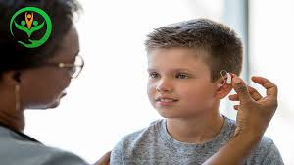

 TELLEFSON معتقد است که بدون داشتن برنامه درسی ویژه، وضعیت جهت‌یابی و حرکت کودکان ما در معرض خطرات بیشتری قرار می‌گیرد؛ چرا که حوزه‌هایی مانند فرصت‌های شغلی، حضور موفق در دانشگاه، محل کار و جامعه دچار آسیب خواهد شد؛ بنابراین، به‌منظور دستیابی به فرصت‌های برابر برای دانش‌آموزان نابینا در حوزه آموزش، باید این استانداردها را پذیرفت و از آنها استفاده نمود.

 وقتی دانش‌آموزان فارغ‌التحصیل می‌شوند، انتظار داریم که آنها بتوانند مانند همسالان بینای خود عمل کنند، به جز استفاده از مجموعه‌ای متفاوت از مهارت‌ها، امکانات، استراتژی‌ها و مهارت‌های نابینایی، باید به استانداردهایی دست یابند که برای تمام کودکان لازم است.

### **چشم‌انداز فعلی برای O&M**

 تلفسون بر این باور است اگر بخواهیم به استانداردهای جهت‌یابی و حرکت (O&M) بیندیشیم و آن را آموزش‌محور در قالب یک مدل استاندارد به کار گیریم، عناصر آن به شرح زیر خواهند بود:

#### **سطح آموزشی:**

در سطح آموزشی، چیزهای زیادی در حال انجام است. در این حوزه چیزهای زیادی داریم که باید به آنها افتخار کنیم. از جمله: تحقیقات و مجلات، توصیه‌های عملی و مهم‌تر از همه اساتید مجرب و رهبرانی که موضوع خاصی را انتخاب کرده‌اند و فقط بر آن متمرکز هستند و خروجی آن نیز بهترین راهبردهای ممکن هستند. برای مثال، ما افرادی را داریم که در زمینه آسیب بینایی قشری، پیشرو هستند، و از آن‌ها مجموعه کاملی از استراتژی‌ها را دریافت می‌کنیم که برای بچه‌ها بسیار مفید است.

#### **زمینه‌های تخصص:**

 ما افرادی داریم که دچار آسیب مغزی شده‌اند؛ اما اشتیاق آنها به آموختن و بهترین توصیه‌های عملی باعث رشد آنها شده است. مربیان زیادی در سطح ملّی و بین‌المللی هستند که با کودکان دارای معلولیت‌های چندگانه کار می‌کنند. ما فعالیت‌های بسیار شگفت‌انگیزی در سطح آموزشی و استراتژی انجام داده و به ثبت رسانده‌ایم.

#### **برنامه درسی:**

 در سطح برنامه درسی، کارهای زیادی در حال انجام است؛ منابع و کتاب‌های راهنما و برنامه درسی TAPS Teaching Age-Appropriate Purposeful Skills یا آموزش هدفمند مهارت‌های متناسب با سن بخشی از این برنامه‌ها هستند.

#### **برنامه درسی، محدوده و ترتیب:**

 وقتی از محدوده و ترتیب جهت‌یابی و حرکت صحبت می‌کنیم، عناصری به‌عنوان مربیان حرکت داریم که همیشه حوزه فعالیت آنها را پیگیری می‌کنیم، و این یک محدوده یا یک پیوستار است.

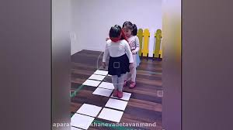

 برای مثال، ما به محیط، از محیط‌های ساده تا پیچیده نگاه می‌کنیم؛ این استمرار است؛ ما ازیک‌طرف با طیف محیط‌های داخلی آشنا هستیم و از طرف دیگر با محیط‌های خارجی یا مجازی ناآشنا مواجه هستیم. سپس، یکی از مهم‌ترین موارد این است که یک کودک در هر محیطی از لحاظ ایمنی، به چه میزان از نظارت نیاز دارد؛ بنابراین، تا زمانی که کودکان به سنی می‌رسند که خود به شکل مستقل می‌توانند تردد نمایند، برنامه‌های تردد و مسافرت با بالاترین امکان‌پذیری اجرایی یا هدایت شده را برای آن‌ها فراهم می‌سازیم.

#### **معیارها و شاخص‌های عملکرد در شیوه‌های ارزیابی:**

جای خالی معیارها و شاخص‌های عملکرد در حوزه کار ما به خوبی حس می‌شود. آنچه که ما تمایل داریم در حوزه فعالیت خود از آن استفاده کنیم، چک لیست‌های مربوط به رشد و مواردی هستند که واقعاً برای سطوح آموزش و برنامه درسی مناسب هستند؛ ما می‌توانیم از آن‌ها به‌عنوان ابزار ارزیابی استفاده کنیم تا مطمئن شویم که کودکان از لحاظ مهارت به سطحی از رشد رسیده‌اند که باید برسند. ما در سطح آموزشی ارزشیابی داریم، اما فاقد شاخص‌های ارزیابی و عملکرد هستیم که با استفاده از آن‌ها، استانداردها را مشخص نماییم و البته، این استانداردها چیزی است که ما می‌خواهیم بچه‌ها تا کلاس دوازدهم به آن برسند. این چیزی است که ما باید به‌عنوان یک هدف کلی به آن دست پیدا کنیم.

  TELLEFSON می‌گوید آنچه در مورد ارزیابی مهم است، این است که نتایج این ارزیابی به متخصصان جهت‌یابی و حرکت کمک نماید تا خدمات خود را در سطح مناسبی ارتقا ببخشند؛ به‌طوری‌که، بچه‌ها بتوانند به آن معیارها برسند؛ چرا که، نمی‌توانید معیارهای سطح پایه داشته باشید و سپس بدون ارائه آموزش‌های لازم به کودکان، از آنها انتظار داشته باشید به آن معیارها دست پیدا کنند. بسته به معلولیت‌های بیشتر یا معلولیت‌های شناختی، نیازهای ویژه فردیِ کودک هر چه که باشد، ممکن است برای دستیابی به یک معیار، به آموزش‌های بیشتری نیاز داشته باشند.

#### **تأثیر برنامه درسی:**

 تلفسون اظهار می‌کند برنامه درسی تحت‌تأثیر موارد مختلف زیادی است؛ یکی از این موارد، نیازهای محلی است. به‌عنوان‌مثال، شاید نیازهای جهت‌یابی و حرکت دانش‌آموزی که در سطح شهر تردد می‌کند با کسی که در محیط روستایی است، متفاوت باشد؛ برای یک دانش‌آموز ساکن شهر، ممکن است تردد مستقل با اتوبوس در اولویت باشد.

 دانشگاه نیز تأثیر زیادی بر برنامه درسی ما و مخاطبان آن گذاشته است. گروه‌های بزرگ زیادی هستند که از نیازهای افراد نابینا یا کم‌بینا حمایت می‌کنند. نتایج تحقیقات انجام شده در مورد افراد فارغ‌التحصیل به ما می‌گویند که موارد مؤثر و غیرمؤثر کدام بوده‌اند و چه چیزهایی را باید انجام داد و چه کارهایی را نباید؛ و همه این‌ها بر برنامه درسی تأثیر می‌گذارد.

ادامه دارد...

 برگرفته از سایت رسمی مدرسه پرکینز کشور آمریکا

 گردآوری و ترجمه صلاح‌الدین محمدی (معلم آموزشگاه شهید محبی تهران )

## **درس آموزی از زندگی چیکو آسکاوا (**Chieko Asakawa**)**

محمد نوری

### **درس‌آموزی از زندگی چیکو آسکاوا (**Chieko Asakawa)

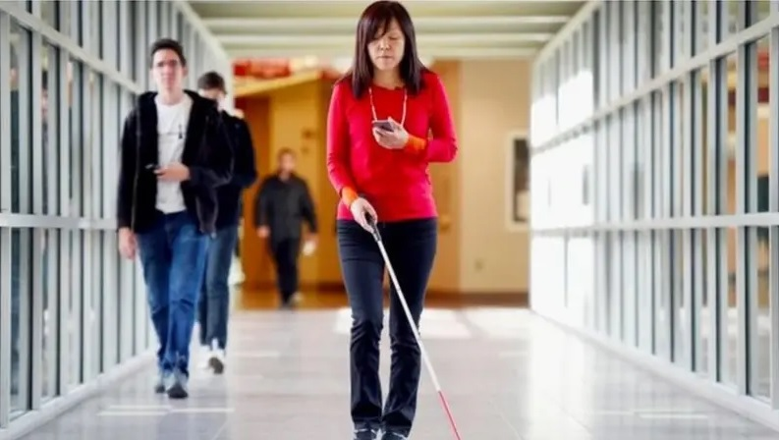

 آسکاوا چیکو (Chieko Asakawa) در ۲۱ نوامبر ۱۹۵۸/ ۳۰ آبان ۱۳۳۷ در شهر تویوناکا (Toyornaka) (استان اوساکا) (Osaka) ژاپن به دنیا آمد. دختری فعال و علاقه‌مند به ورزش بود. در مسابقات دو شرکت می‌کرد و می‌خواست ورزشکار حرفه‌ای شود. اما در یازده‌سالگی سرنوشت و مسیر زندگی‌اش دگرگون شد. وقتی مشغول شنا بود، سر و چشمِ چپ او به لبه استخر برخورد کرد. همین ضربه باعث اختلال در عصب بینایی‌اش شد و دید او را ضعیف کرد. به‌مرور بینایی‌اش کمتر شد تا اینکه در چهارده‌سالگی کاملاً نابینا شد. بیماری او آتروفی (Optic Atrophy) تشخیص داده شد. کسانی که به این بیماری مبتلا می‌شوند، دستگاه عصبی بین شبکیه و مغز که پیام‌ها را انتقال می‌دهد و موجب دیدن اشیاء می‌شود، تحلیل رفته و کارایی خود را از دست می‌دهد. با اینکه معمولاً چنین افرادی در ظاهر چشم دارند؛ ولی چشمشان بینایی ندارد.

 چیکو پس از نابینا شدن، مجبور بود باتکیه‌بر دیگران، کارهای روزمره خود را انجام دهد، برادر یا دوستش کتاب‌های درسی را برایش می‌خواندند و در رفت‌وآمدها به او کمک می‌کردند؛ اما این وابستگی‌ها او را آزرده‌خاطر می‌کرد و همواره در این فکر بود که با ابداع روش یا اختراع وسیله‌ای برای نابینایان، امکان فعالیت مستقل و بدون وابستگی را برای آن‌ها فراهم کند.

 چندی هم برای تحصیل به آمریکا رفت؛ در آنجا می‌دید نابینایان مستقل‌تر و فعال‌تر هستند؛ آخرین پیشرفت‌ها و دستاوردها را دید و افکارش پخته‌تر گردید. برای تحصیلات دانشگاهی به ژاپن بازگشت و رشته ادبیات انگلیسی را در دانشگاه شهر اوزاکاه (Otemon Gakuin University) به پایان بُرد و لیسانس گرفت.

 دوره دانشگاه، تجربه‌های جدیدی به او آموخت. به دلیل اینکه اغلب متون درسی و منابع مورد نیاز بریل و صوتی نشده بود و فقط بعضی منابع انگلیسی در اروپا و آمریکا بریل یا صوتی شده بود، مجبور بود با خواهش و تمنّا از دوستان یا خانواده بخواهد برای او بخوانند و مطالب را با گوش‌دادن و ضبط‌کردن، فرامی‌گرفت. از طرف دیگر، دسترسی به منابع موجود در اروپا یا آمریکا نیز دشوار بود. ازاین‌رو اندیشه استقلال نابینایان و اندیشه دستیابی نابینایان به لوازم و ضروریات زندگی بیش از گذشته او را مشغول کرده بود. برای اینکه بتواند در این زمینه ابتکار عمل بیشتری داشته باشد، به سراغ تقویت دانش رایانه و برنامه‌نویسی رفت. چون رشته‌اش زبان انگلیسی بود بهتر می‌توانست از جهان مدرن استفاده کند و اخبار مربوط به دستاوردهای جدید را پیگیری کند.

 بسیاری از همسالان و هم‌کلاسی‌های او پس از فراغت از تحصیل و گرفتن لیسانس، به سراغ تدریس زبان انگلیسی یا مترجمی رفتند؛ اما چیکو در راستای هدفی که داشت، یک دوره دوساله برنامه‌نویسی رایانه و اطلاع‌رسانی شرکت کرد. مؤسسه تیپون این دوره را برای نابینایان گذاشته بود و با خط بریل آموزش‌ها را می‌داد. همه این انتخاب‌ها در راستای هدفش یعنی، آسان‌سازی دسترسی نابینایان به نیازهایشان بود.

 بعد از اینکه در حیطه رایانه و برنامه‌نویسی به تسلط نسبی رسید، در سال ۱۹۸۴ (در ۲۶ سالگی) به شرکت (International Business machines corporation (IBM)) ملحق شد. در آن زمان آی‌بی‌ام مهم‌ترین شرکت بین‌المللی در زمینه (اطلاع‌رسانی، نرم‌افزار و سخت‌افزار) بود که در کشورهای مختلف از جمله در ژاپن دفتر داشت.

 پیوستن به آی‌بی‌ام نقطه عطفی در زندگی‌اش بود و این اقدام سنگ بنای پیشرفت‌های بسیاری را فراهم ساخت.

 چیکو تا ۲۶ سالگی حدود نیمی از عمر خود را نابینا بود و بدون ازدست‌دادن وقت، درصدد اختراعی بود تا دشواری‌ها را از زندگی نابینایان بزداید و راهی پیش پای آنان بگذارد تا به‌راحتی بتوانند به تحصیل بپردازند.

 زندگانی چیکو برای نابینایان درس‌آموز است. متأسفانه بسیاری از نابینایان زمان‌های بسیاری را از دست می‌دهند، چون اغلب هدف و خط‌مشی مشخص و سنجیده در زندگی ندارند. به همین دلیل با اینکه از نظر هوشی، نابینایان ایران قابل توجه‌اند ولی خانمی مثل چیکو نداریم.

**فعالیت در آی‌بی‌ام**

 پیوستن به آی‌بی‌ام در ۱۹۸۴ دوره جدیدی را در زندگی شخصی چیکو گشود؛ حضورش در آنجا فرصت بی‌نظیری برای پیشرفت برایش فراهم آورد. آی‌بی‌ام در آن زمان بزرگ‌ترین و به‌روزترین مرکز رایانه‌ای در جهان بود؛ ازاین‌رو، چیکو با استفاده از امکانات آنجا توانست به اهدافش جامه عمل بپوشاند. سعی می‌کنم فعالیت‌های او در آی‌بی‌ام را به ترتیب سنوات بررسی کنم.



 ابتدا به‌عنوان مشاور در ۱۹۸۴ همکاری خود را با IBM شروع کرد. یک سال بعد ارتقا یافت و به‌عنوان پژوهشگر در IBM استخدام شد. چون به دسترس‌پذیری علاقه داشت، از ابتدا در این موضوع شروع به کار کرد. ابتدا می‌خواست خط بریل را کامپیوتری و بعد دیجیتالی کند تا نابینایان بتوانند آسان‌تر به خط بریل دسترسی داشته باشند.

 فراگیری خط بریل ژاپنی به دلیل سختی زبان ژاپنی، مشکل بود و در آن زمان هنوز با لوح و قلم و ماشین تحریر دستی می‌نوشتند و می‌خواندند؛ تکثیر و چاپ انبوه متون بریل هم مشکل داشت و به‌راحتی امکان‌پذیر نبود؛ درحالی‌که، متون بینایی به‌راحتی تکثیر و چاپ می‌شد. اولین اقدام چیکو این بود که فاصله بین نابینایان و بینایان را در دسترسی به متون رفع کند و نابینایان هم بتوانند به متون دلخواهشان دسترسی پیدا کنند؛ بنابراین با همکاری گروهی دیگر در شرکت IBM تلاش کرد دسترس‌پذیری به منابع بریل را برای نابینایان ژاپنی آسان کند و برای دیگر نابینایان جهان این پروژه را توسعه داد.

 چیکو به دلیل آشنایی و تبحّری که در زمینه رایانه داشت، پروژه دسترس‌پذیری را از طریق رایانه به‌پیش بُرد، زیرا به ظرفیت‌های نامحدود رایانه باور داشت.

 پس از ورود اینترنت پس از نیمه دوم ۱۹۹۰، درصدد برآمد دسترس‌پذیری را از طریق اینترنت پیگیری کند و گام‌های بلندتری برداشت.

 انتقال اطلاعات درگذشته با CD و فلاپی انجام می‌شد؛ با آمدن شبکه جهانی وب، انتقال اطلاعات آنلاین گردید. با تلاش بسیار چیکو و عده‌ای دیگر صفحه‌خوان یا Home page deader (HPR) طراحی و ابداع شد. نابینایان با نصب این نرم‌افزار می‌توانستند همه محتوای موجود در شبکه جهانی را جستجو و مطالعه کنند. این برنامه محتواها را به صورت صوتی در اختیار آنان قرار می‌داد. HPR در سال ۱۹۹۷ در اختیار جهانیان قرار گرفت و همه نابینایان جهان توانستند از آن بهره‌مند گردند. در واقع این ابتکار، انقلابی در زندگی آنان بود.

 حق اختراع HPR در سال ۲۰۰۱ به نام چیکو ثبت شد. همچنین چیکو چندین ابداع دیگر در دسترس‌پذیری اطلاعات و منابع انجام داد که بعداً در بخش کارنامه معرفی می‌کنم.

 در همان دوره‌ای که مشغول این پروژه‌های بزرگ بود، با وجود داشتن ۲ فرزند دختر تحصیلش را در دانشگاه توکیو ادامه داد و در سال ۲۰۰۴ دکترا گرفت؛

### **کارنامه**

 تمامی کارهایی که چیکو انجام داده در زمینه دسترسی‌پذیرسازی و آسان‌سازی دسترسی نابینایان به نیازهایشان است و این اختراع‌ها را در سه بخش می‌توان برشمرد؛ دسترسی به خط بریل و نوشتن خط بریل از طریق رایانه اولین اقدامش بود. دومین مورد، اقداماتی است که جهت آنلاین‌سازی و دیجیتالی کردن یا پیگیری دسترس‌پذیری از طریق شبکه جهانی انجام داده است. مانند HPR و راه‌اندازی کتابخانه آنلاین و دیجیتالی برای نابینایان. او تلاش کرد هر آنچه در اینترنت هست اعم از متن، عکس، فیلم، سخنرانی و غیره قابلیت دسترسی داشته باشد. مرورگر وب نت اسکیپ (netscape) ابداع دیگرش بود. سومین مورد، اقدامات او جهت دسترسی محیطی است؛ مانند تسهیل تردد و حرکت در محیط‌های مختلف با طراحی و ساخت چمدان دیجیتال راهنما. اخیراً نیز از هوش مصنوعی بهره گرفته و طرح‌هایی مبتنی بر آن انجام داده است. درصدد است نابینایان به‌راحتی به موزه، سینما، هتل، بازار، مدرسه، دانشگاه و... بروند.

 در ۲۰۲۴ با همکاری دیگران مرکزی به نام SIG Access برای دسترس‌سازی همه امور تأسیس کرد و اقدامات بیشتری را آغاز کرده است.

 علاوه بر IBM از ۲۰۰۶ با برخی دانشگاه‌ها در بخش تحقیقات و مشاوره‌دهی هم شروع به کار کرد. دانشگاه کارنگی Carnegie mellon university (CMU) در سایت خود، فهرست بلندی از تحقیقات چیکو در این دانشگاه را معرفی کرده است. از ۲۰۰۶ تا ۲۰۲۳، چهل و دو گزارش تحقیق یا مقالات ارائه شده در همایش‌های بین‌المللی در این سایت معرفی شده است. همچنین با مرکز علمی mirakan و موزه علوم و نوآوری‌های نوظهور ژاپن به‌عنوان مشاور و مدیر پژوهشی همکاری داشته است.

 سایت IBM و سایت SIG بیست اختراع ثبت شده از چیکو معرفی کرد است. در سایت Scholar google نیز می‌توانید فهرست تحقیقات و ثبت اختراعات چیکو را مشاهده کنید.

 یکی از فعالیت‌های دیگر او، سخنرانی در مجامع علمی است. سایت ifabeline فهرست سخنرانی‌های چیکو همراه با متن گفتاری آن‌ها را بایگانی کرده است.

**افتخارات و جوایز**

 چیکو جوایز و افتخارات بسیاری کسب کرده است و از این نظر فرد بی‌نظیری است. در ۱۹۹۸ مقاله‌ای درباره کارایی‌های وب برای نابینایان نوشت که بعداً جایزه Acm SIGAccess Impact را دریافت کرد.

 در سال ۲۰۰۳ به انجمن بین‌المللی زنان مشهور (WITI) پیوست.

 در سال 2009، IBM او را به‌عنوان کارمند نمونه معرفی کرد. او پنجمین فرد ژاپنی و اولین زن ژاپنی است که در آی‌بی‌ام به موقعیت برتر رسیده است.

 در ۲۰۱۱ مؤسسه آنتیابورگ دارای فعالیت در زمینه زن و تکنولوژی، «جایزه زنان با آتیه» را به او داد. در همین سال در «کنفرانس بین‌المللی توسعه دسترسی دیجیتالی و مبارزه با سانسور اطلاعات» سخنرانی کرد.

 در ۲۰۱۳ مدال افتخار ملی ژاپن (DS AIE 2012) را دریافت کرد.

 در ۲۰۱۷ عضو فرهنگستان بین‌المللی مهندسی ایالات متحده شد که در زمینه توسعه فناوری برای دسترسی به اطلاعات دیجیتال برای نابینایان فعالیت می‌کند.

 در ۲۰۱۹ به تالار ملی مخترعان مشهور پیوست. در همین سال هم در مؤسسه رباتیک IBM به‌عنوان استاد پذیرفته و مشغول به کار شد.

 در ۲۰۲۰ جایزه دستاوردهای هِلِن کِلِر NIHF را از بنیاد آمریکایی نابینایان دریافت کرد و در همین سال عضو شورای علمی ژاپن شد.

 در ۲۰۲۱ به موزه ملی علوم و نوآوری‌های جدید ژاپن پیوست.

 در ۲۰۲۲ عضو آکادمی هنر و علوم آمریکا شد.

 آی‌بی‌ام، همچنین جایزه kemp را که ویژه فعالیت‌های حوزه معلولیتی است، به او اعطا کرد.

**نتیجه‌گیری**

 چیکو اولین زن مهندس نابینا و اولین زن ژاپنی است که جایزه افتخار مهندسی شرکت IBM را دریافت کرده است. او روش استفاده از فناوری برای بهبود کیفیت زندگی نابینایان را معرفی کرد و به آنان یاد داد زندگی مستقل با استفاده از فناوری پیشرفته داشته باشند.

 چیکو الگوی عینی و عملی برای نابینایان شد و به آنان فهماند می‌توانند به عالی‌ترین مدارج علمی و تحقیقاتی برسند به‌شرط اینکه راه درست را انتخاب کنند، از این شاخه به آن شاخه نپرند و در یک رشته تلاش نمایند؛ و البته پشتکار هم داشته باشند.

 سایت nobelprize متنی را منتشر کرده و چیکو را به‌عنوان کاندیدای جایزه نوبل در ۲۰۲۵ معرفی کرده است.

 او زندگی خود را وقف گسترش دسترس‌پذیری و توسعه ارتباطات مدرن کرد. بالاخره با تلاش و پشتکار توانست به جایگاه مهمی در کشورش و در جهان دست یابد و به‌عنوان قهرمان جامعه نابینایان و معلولان جهان مقبولیت و محبوبیت پیدا کند. همواره دانش و تجربه خود را با سخنرانی در محافل علمی و شرکت در سمینارها و همایش‌ها در اختیار دیگران قرار داده و تفکر خلاق را ترویج کرده است.

 همواره نابینایان را تشویق کرده به فراگیری فناوری‌های روز و پرهیز از بطالت و کارهای بدون ثمر و نتیجه، زیرا فناوری را مقدمه خوشبختی و رفاه و هر نوع پیشرفت می‌داند.

**مآخذ**

 آساکاوا، چیکو، دایرةالمعارف نابینایی و نابینایان، تهران، توانمندان، ۱۴۰۲، ص ۵۳

 چیکو اسکاوا چگونه فناوری تو به نابینایان کمک می‌کند، www.english.video.net

 زن دیروز و امروز، شیکو آسکاوا اولین زن مهندس نابینا، facebook

 Archived speakers Dr,chieko Asakawa, www.ifa-berlin.com

 Chieku Asakawa, en.wikipedia.org

 Chieko Asakawa, www.IBM.com

 Chieko Asokowa, aiforgood.itu.int

 Chieko Asokowa, invent.org

 Chieko Asokowa, IBM Research, Accessibility, www. Scholargoogle.co.ip

  Chieko Asokowa, www.nobelprize.org

 Chieko Asokowa, www.ri.cmu.edu

 Chieko Asokowa, outstanding contribution 2024, www.sigAccess.org

 IBM,www.ibm.com

 Netscape,web browser, en. Wikipedia.org

## **نگاهی به تاریخچه بریل در ایالات متحده**

### **مقدمه**

 سیستم بریلی که امروزه استفاده می‌شود، در بسیاری از جنبه‌ها همچنان شبیه به سیستمی است که لویی بریل در اواخر دهه ۱۸۲۰ طراحی کرد. بااین‌حال، مسیر پذیرش آن در ایالات متحده چندان ساده نبوده است؛ در اواخر قرن نوزدهم و اوایل قرن بیستم، چندین سیستم لمسی مختلف برای تسلط بر دنیای نابینایان رقابت می‌کردند؛ دوره‌ای که به «جنگ نقطه‌ها» معروف شد.

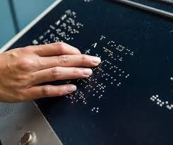

 برای درک بهتر این رقابت‌ها، مطالعه فصل مربوط به «جنگ نقطه‌ها» از کتاب " آن‌گونه که من دیدم" اثر رابرت ب. اروین پیشنهاد می‌شود. اروین که خود نابینا بود و از ۱۹۲۹ تا ۱۹۴۹ مدیریت اجرایی بنیاد آمریکایی برای نابینایان را برعهده داشت، در این کتاب به‌تفصیل از این دوران روایت کرده است. او تجربیات خود را از رویدادها و افرادی که در روند پذیرش سیستم‌های لمسی نقش داشتند، بیان کرده و جزئیات دقیقی از کدهای مختلف، سیاست‌ها و تلاش‌های حمایتی ارائه داده که در نهایت منجر به پذیرش سیستم‌های لمسی در ایالات متحده شده است. همچنین، او در این کتاب به دستاوردهایی مانند توسعه روش چاپ اینتر پوینت بریل و تلاش برای ایجاد کتاب‌های صوتی برای نابینایان اشاره کرده است. مطالعه این فصل به درک بهتر چالش‌ها و موفقیت‌های این دوران و تحولات سیستم بریل کمک می‌کند.

**جنگ نقطه‌ها: رقابت سیستم‌های لمسی در قرن نوزدهم**

 اگرچه لویی بریل سیستم لمسی خود را در سال ۱۸۲۹ توسعه داد، اما این سیستم تا سال ۱۸۶۰ به طور رسمی وارد ایالات متحده نشده بود. این اتفاق زمانی رخ داد که یکی از اعضای هیئت‌مدیره مدرسه نابینایان، میزوری، آن را به این مدرسه معرفی کرد. در آن زمان، نابینایان در ایالات متحده، مشابه اروپا، خواندن را از طریق حروف برجسته چاپی یاد می‌گرفتند؛ این حروف تشخیص سختی داشتند، تولید آن‌ها دشوار بود و افراد نابینا به دلیل پیچیدگی فرایند چاپ، نمی‌توانستند خودشان آن‌ها را بنویسند.

 بریل انقلابی در سوادآموزی ایجاد کرد؛ زیرا، نه‌تنها خواندن را آسان‌تر کرد، بلکه به نابینایان این امکان را داد تا به طور مستقل بنویسند.

**چالش‌های پذیرش بریل در آمریکا**

 باوجود مزایای بریل، پذیرش آن در ایالات متحده به‌کندی پیش رفت؛ ویلیام بل ویت، سرپرست مؤسسه نابینایان نیویورک، تلاش زیادی کرد تا دیگران را متقاعد کند که بریل را بپذیرند؛ اما پس از مواجهه با مقاومت‌های فراوان، در سال ۱۸۶۸ سیستم لمسی اختصاصی خود به نام New York Point را توسعه داد.

 این سیستم به‌مرور در چندین مدرسه نابینایان پذیرفته شد و کتاب‌هایی در این قالب توسط مؤسسه چاپ نابینایان آمریکا تولید شدند. اما از نگاه امروزی، سیستم New York Point نسبت به بریل کارایی کمتری دارد. پیچیدگی آن، به‌ویژه در استفاده از حروف بزرگ و علائم نگارشی، باعث می‌شد که این نشانه‌ها اغلب در متون حذف شوند.

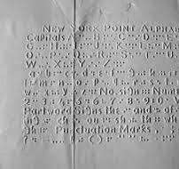

 هم‌زمان، جوئل دبلیو. اسمیت از مدرسه نابینایان پرکینز، بریل آمریکایی را توسعه داد. این سیستم ساختار دو ستونه و سه‌خانه‌ای بریل را حفظ کرد؛ اما ترتیب حروف را تغییر داد تا حروف پرکاربردتر با تعداد نقاط کمتر نمایش داده شوند. اسمیت همچنین از اختصارات بریل برای صرفه‌جویی در فضا استفاده کرد.

 جالب است که هرگاه سیستم‌های New York Point و بریل کنار هم ارزیابی می‌شدند، افرادی که پیش‌داوری نداشتند، بریل را به‌عنوان سیستم برتر انتخاب می‌کردند. بااین‌حال، New York Point به طور گسترده‌ای پذیرفته شد، به‌طوری‌که تولید کتاب‌ها را در دست گرفت و مدارس نابینایان در اواخر قرن نوزدهم تحت سلطه آن قرار گرفتند. نفوذ و قدرت افرادی مانند ویلیام بل ویت که فردی بینا بود، نسبت به حامیان نابینایی مانند جوئل اسمیت احتمالاً در این امر تأثیرگذار بود.

**حرکت به سمت یک سیستم واحد**

 در اوایل قرن بیستم، تلاش‌ها برای ایجاد یک کد لمسی استاندارد در ایالات متحده شدّت گرفت. حامیان بریل آمریکایی و New York Point به‌شدت از سیستم‌های خود دفاع می‌کردند، اما توافقی حاصل نشد. حتی هِلِن کلر نیز وارد این بحث شد و از بریل آمریکایی حمایت کرد.

 در نهایت، کمیته‌ای برای بررسی علمی بهترین سیستم لمسی تشکیل شد. این مطالعه شامل مقایسه سبک افقی New York Point با سبک دو ستونه و سه‌خانه‌ای بریل آمریکایی، همراه با بررسی سایر سیستم‌های لمسی بود. نتیجه این تحقیقات شگفت‌انگیز بود: کارآمدترین سیستم، بریل بریتانیایی بود؛ سیستمی که مستقیماً بر اساس الفبای اصلی لویی بریل طراحی شده و از اختصارات بریل برای کاهش حجم متن بهره می‌برد.

 پس از تأیید برتری بریل بریتانیایی، کمیته توصیه کرد که هم New York Point و هم بریل آمریکایی کنار گذاشته شوند و سیستم نقطه‌ای استاندارد جایگزین آن‌ها شود. اما این تصمیم مشروط به پذیرش آن در بریتانیا نیز بود. این شرط منجر به ۱۸ سال مذاکره بین ایالات متحده و بریتانیا شد. سرانجام، در سال ۱۹۳۲، بریل درجه ۲ بریتانیا به‌عنوان سیستم استاندارد در ایالات متحده پذیرفته شد. افرادی که پیش از پذیرش بریل انگلیسی یکپارچه (UEB) در سال ۲۰۱۲ آموزش دیده بودند، همین سیستم را آموخته بودند.

**میراث بریل**

 مرور این تاریخچه، نبوغ لویی بریل را بیش‌ازپیش نمایان می‌کند. هرچند انتخاب‌های او برای برخی از حروف ممکن بود در ابتدا غیرمنطقی به نظر برسد، اما طراحی او پایه‌گذار مؤثرترین سیستم خواندن و نوشتن لمسی شد. پذیرش بریل درجه ۲ بریتانیا در ایالات متحده، ارزش ماندگار کار او را اثبات کرد.

 امروزه، پیشرفت‌های فناوری در زمینه بریل الکترونیکی، دسترسی را بیش‌ازپیش افزایش داده است. نمایشگرهای بریل می‌توانند متن را به کدهای مختلف بریل ترجمه کنند و کاربران هم از سیستمی که برایشان کارآمدتر است، استفاده می‌کنند. هنگام خواندن متون فیزیکی، از بریل انگلیسی یکپارچه (UEB) استفاده می‌شود؛ درحالی‌که نمایشگرهای بریل همچنان بریل درجه ۲ را نمایش می‌دهند.

 با گسترش نمایشگرهای چندخطی بریل، دانش‌آموزان ممکن است گزینه‌های بیشتری برای یادگیری و استفاده از بریل داشته باشند. بااین‌حال، به‌روزرسانی کدهای بریل فرایندی زمان‌بر است. برای مثال، تصمیم برای تغییر از بریل درجه ۲ به بریل انگلیسی یکپارچه در سال ۱۹۹۱ اتخاذ شد، اما این سیستم تا سال ۲۰۰۵ در کشورهای انگلیسی‌زبان غیرآمریکایی پذیرفته نشد و ایالات متحده نیز تا سال ۲۰۱۲ این تغییر را اجرا نکرد.

 مرور این تاریخچه، نشان‌دهنده تلاش‌ها و اندیشه‌ای است که برای ایجاد و بهبود سیستم‌های بریل صورت گرفته است. نبوغ لویی بریل، همراه با تلاش‌های بی‌شمار حامیان و توسعه‌دهندگان، میراثی ماندگار برای جامعه نابینایان به جا گذاشته است؛ میراثی که همچنان در حال تکامل و توانمندسازی است.

 مترجم: سارا شاهپورجانی

## **ردپای نابینایان در آثار ادبی**

حسین آگاهی (کارشناس ارشد ادبیات فارسی)

سرزمین نابینایان (The Country of the Blind) یکی از داستان‌های کوتاه و نمادین هربرت جورج ولز، نویسنده‌ مشهور انگلیسی، است که نخستین بار در سال ۱۹۰۴ منتشر شد. این اثر که درون‌مایه‌ای فلسفی و تمثیلی دارد، مفاهیم عمیقی مانند قدرت ادراک، تفاوت‌های انسانی، و نبرد میان شناخت و جهل را بررسی می‌کند. این داستان را نرگس جلالتی به فارسی ترجمه کرده و انتشارات کتابسرای تندیس آن را منتشر کرده است.

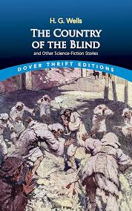

این روایت در قلب سلسله جبال اکوادور آغاز می‌شود؛ جایی که گروهی از مردم برای فرار از ظلم حاکمان اسپانیایی، به منطقه‌ای دورافتاده پناه می‌برند؛ اما، سرنوشت آنان به گونه‌ای غیرمنتظره رقم می‌خورد. با گذشت نسل‌ها، همه‌ افراد این جامعه به طور کامل نابینا می‌شوند و دیگر هیچ کودکی با توانایی دیدن متولد نمی‌شود؛ این جامعه‌ منزوی و پنهان از جهان، نظم خاص خود را شکل داده و زندگی را بدون نیاز به بینایی ادامه می‌دهد.

تا اینکه روزی، نانیزه، کوهنوردی که در کوهستان سرگردان شده، به این سرزمین می‌رسد. او که برخلاف ساکنان این منطقه قادر به دیدن است، ابتدا گمان می‌کند که می‌تواند با استفاده از بینایی‌اش بر آن‌ها سلطه پیدا کند. اما به زودی درمی‌یابد که این مردم نه‌تنها دیدن را ضروری نمی‌دانند، بلکه، اصول و باورهایشان به‌گونه‌ای است که حتی درک مفهوم بینایی برایشان ممکن نیست. تضاد میان او و این جامعه‌ بسته، چالش‌هایی را ایجاد می‌کند که داستان را به نقطه‌ای حساس و تأمل‌برانگیز می‌رساند. جدا از این‌که نانیزه درگیر چه ماجراهایی می‌شود دلایل دیگری نیز برای خواندن این اثر وجود دارد؛

این داستان کوتاه، فراتر از یک ماجرای تخیلی ساده، مفاهیم عمیق‌تری را بررسی می‌کند. ولز در سرزمین نابینایان این پرسش را مطرح می‌کند که آیا واقعیت چیزی است که اکثریت آن را درک می‌کنند یا حقیقت مستقل از درک جمعی وجود دارد؟ همچنین، داستان به مسئله‌ برخورد تمدن‌ها و چگونگی پذیرش تفاوت‌ها می‌پردازد.

این اثر همچنان زنده و قابل تأمل است؛ زیرا، انسان همواره درگیر این مسائل خواهد بود که:

۱. آیا حقیقت، وابسته به اکثریت است؟

در این داستان، واقعیت برای نابینایان چیزی است که قابل لمس و شنیدن باشد. بینایی که تنها نانیزه از آن برخوردار است، از نظر آن‌ها غیرممکن و حتی توهم‌آمیز است. این مسئله ما را به این پرسش فلسفی سوق می‌دهد: آیا حقیقت وابسته به تعداد افرادی است که به آن باور دارند؟ یا اینکه حقیقت، مستقل از تعداد باورمندانش وجود دارد؟

۲. برخورد تمدن‌ها و پذیرش تفاوت‌ها

"سرزمین نابینایان" استعاره‌ای از برخورد دو فرهنگ یا تمدن متفاوت است. نانیزه نماد فردی با دانش و تجربه‌ متفاوت است که به جامعه‌ای بسته و منزوی وارد می‌شود. این همان مسئله‌ای است که در تاریخ بشر بارها اتفاق افتاده است، مانند برخورد اروپاییان با بومیان آمریکا و یا مواجهه‌ تمدن‌های مدرن با سنت‌های کهن. آیا فرهنگ‌ها و جوامع مختلف قادر به درک و پذیرش تفاوت‌ها هستند، یا همیشه فردی که متفاوت است، طرد می‌شود؟

۳. ارزش فردیت و استقلال فکری

داستان نشان می‌دهد که گاهی اوقات، برای حفظ فردیت و استقلال فکری، باید در برابر فشارهای جامعه ایستادگی کرد. نانیزه می‌توانست بماند؛ اما، بهای آن از دست دادن هویت خودش بود. این پیام داستان برای هرکسی که در زندگی با فشارهای اجتماعی برای تغییر یا هم‌رنگ شدن مواجه است، می‌تواند الهام‌بخش و انگیزه‌بخش باشد.

اگر به داستان‌هایی با درون‌مایه‌ فلسفی، تمثیلی و تفکر برانگیز علاقه دارید، سرزمین نابینایان اثری است که نباید آن را از دست بدهید.

## **پول‌سازی با مشاوره مالیاتی**

بستر‌های کسب در‌آمد از طریق اینترنت روزبه‌روز در تمام دنیا در حال گسترش هستند. افراد نابینایی که تلاش می‌کنند فرصت‌های برابری با سایر افراد داشته باشند نیز، از فرصت پیش آمده بهره می‌گیرند و همسو با سایرین، با اتکا به توانایی‌های خود کسب در‌آمد می‌کنند. پروژه Penny Forward، یکی از این کوشش‌های منتج به در‌آمد است که به وسیله کریس پیترسون راه‌اندازی شده و اداره می‌شود. آنچه در ادامه می‌آید، معرفی کوتاهی از این پروژه است که در سایت American Foundation for the Blind منتشر شده است. گزارشی از نوشته دبرا کندریک تقدیم خوانندگان نسل مانا می‌گردد.

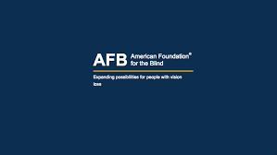

### **یکی از افراد نابینایی که مرا تحت‌تأثیر خود قرار داد**

این فرد، یک پیانیست به نام جرج بود که با تکیه بر مهارت خود توانسته بود زندگی خوبی برای همسر و ۶ فرزندش فراهم آورد. او بسیاری از افراد مشهور را مسحور قدرت نواختن پیانو خود کرده و از این راه زندگی شایسته‌ای برای خانواده خود فراهم کرده بود. با این اوصاف خبر مشکل جرج با اداره مالیات، تمام جامعه نابینایان را شوکه کرد. او چندین سال بود مالیات بر در‌آمد خود را پرداخت نکرده بود و زمانی که علت مسئله را جویا شدم، بدون ابراز شرمندگی گفت: تصور نمی‌کردم نابینایان هم مشمول پرداخت مالیات باشند! پاسخ او حتی مرا که یک دختر بیست‌ساله بودم متحیر کرد. معلوم است که هر کس در‌آمدی دارد باید مالیات خود را بپردازد. شاید این به واسطه این بود که من مشاوران مالیاتی خوبی داشتم که جرج از آنها بی‌بهره بود. اگر شخصیت اصلی این مقاله و شرکت او در آن زمان وجود داشت جرج مجبور نمی‌شد جریمه هنگفت مالیاتی را پرداخت کند.

همه ما کمابیش در جامعه مشارکت داریم. کنجکاوی‌هایی می‌کنیم و چیز‌هایی را هم فقط برای زندگی خصوصی خودمان حفظ می‌کنیم. برای همه ما دانستن نام، شغل، و میزان در‌آمد افراد جالب است. چیزی که کم‌وبیش همه ما می‌دانیم این است که: داشتن در‌آمد، نحوه پس‌انداز، و مدیریت آن مهارتی است که آن را سر میز شام و حتی در مدرسه به ما یاد نمی‌دهند.

کریس پیترسون یکی از ما نابیناهاست که استعداد خاصی در فهمیدن نحوه کسب در‌آمد و مدیریت آن دارد. او فهمید که می‌تواند جسته و گریخته در انواع زمینه‌های اقتصادی به دوستان نابینای خود مشاوره بدهد. او یک مهندس برنامه‌نویسی متبحّر بود که توانایی برنامه‌نویسی و هدایت تیمی خود را در سه شرکت بزرگ آی‌بی‌ام، لنوا، و تریونت به رخ کشیده بود. اما پاندمی کرونا برنامه روزمره کریس را مانند بسیاری از مردم دنیا به‌یک‌باره تغییر داد. حالا که مجبور نبود برای رفتن به محل کار حداقل ۴۰ دقیقه جا‌به‌جا شود، زمان بیشتری برای کار‌های شخصی خودش داشت. او حالا می‌توانست بیشتر درباره مسائل مالیاتی تحقیق کند. وقتی کریس به دوستان نابینای خود مشاوره می‌داد، حس می‌کرد روز‌به‌روز بیشتر به مقولات اقتصادی علاقه‌مند می‌شود.

### **Penny Forward**

در آغاز کار، کریس پیترسون یک سایت اینترنتی را به همراه یک پادکست صوتی با هزینه شخصی خویش بنیان‌گذاری کرد. او مانند هر کسی که ایده خاصی برای ثبت کردن دارد، به دنبال نامی برای پروژه خود بود که به شکلی تصادفی آن را به دست آورد؛ وقتی با خاویر، سگ راهنمایش بیرون می‌رفت، برای حرکت کردن باید او را صدا می‌کرد؛ وقتی می‌خواهید به سگتان فرمان حرکت بدهید باید از کلمه “Forward” استفاده کنید. کریس به این فکر افتاد که: ترکیب کلمه “forward” و واژه “penny”، کوچک‌ترین واحد پولی امریکا، می‌تواند ترکیب مناسبی برای نام‌گذاری پروژه او باشد. بعد از انتخاب اسم، زمان آن رسیده بود که شعار مناسبی نیز برای پروژه پیدا کند؛ «نابینایان حتی با یک پنی هم که شده آینده روشنی را می‌سازند.»

یاد دادن اینکه نابینایان بتوانند زندگی مالی با ثباتی را در پیش بگیرند، مفهومی بود که به سرعت جلب توجه کرد. او حالا یک تیم از مشاوران مالیاتی نابینا در سرتاسر ایالات متحده را در کنار خود داشت؛ مشاورانی که برخی از آن‌ها در مسیر اخذ گواهی مشاوره مالیاتی بودند. او در پادکست خود با نابینایانی به گفت‌و‌گو می‌نشیند که داستان‌های اقتصادی جالبی برای تعریف کردن دارند. سایت “Penny Forward” حالا چندین کارگاه آموزشی را میزبانی می‌کند که نابینایان در آن‌ها می‌آموزند چگونه از طرق مختلف کسب در‌آمد کنند.

آیا می‌خواهید بیشتر درباره انواع مالیات، امنیت اجتماعی، ساختن کارت اعتباری و تصفیه بدهی اطلاعات کسب کنید؟ و یا شاید هم بخواهید به طور مستقیم مشاوره اقتصادی را تجربه کنید؛ کارگاه‌های بدون معلم پروژه کریس و مشاوره‌‌های دو نفره، از امکاناتی هستند که سایت “Penny Forward” در اختیار شما می‌گذارد.

مترجم: میر‌هادی نائینی‌زاده

## همسفر با کوله‌گرد رها ، نامه هفتم: کنشگری خلاقانه یا حماقت تنش‌آفرین

مسعود طاهریان ( کوله‌گرد رها)

نزدیک به پونزده روز طول کشید تا توان نوشتن این نامه رو پیدا کنم. از همون شب ماجرای اسفند ماه به خودم گفتم باید درباره‌اش بنویسم تا بتونم ازش خلاص بشم. وقتی می‌خواستم اسمی هم براش پیدا کنم یاد انیمیشن پت و مت افتادم. این دو همسایه همیشه می‌خواستن مشکلاتشون رو با روش‌های عجیب و غریب حل کنن و شعارشون: ["A je to! یعنی این خودشه!” و “همینه!"](https://istanama.com/all-about-pat-and-mat/) بود و رفتارای ساده‌لوحانه و خلاقانه‌شون کنایه‌ای به این سوال فلسفی می‌زد که:

"نادون‌ها شجاعند یا شُجاع‌ها نادون؟"

کاری که منو دوستای نابینام در ماه قبل انجام دادیم، دست کمی از این شخصیت‌های کارتونی نداشت.

چون این آتیش از گور من بلند شد، خوبه سرچشمه ماجرا رو بگم. توی محله‌ای تردّد می‌کنم که پیاده‌رو‌های امنی نداره. به خاطر باریکی زیاد پیاده‌رو و وجود قدم به قدم درخت، تیر‌برق، پلّه، چاله، بساط جلوی مغازه‌ها و موتور‌های پارک شده، مجبورم مثل بیشتر ساکنین محله، کنار خیابون یه طرفه‌مون راه برم. شب قبل ماجرای اسفند که داشتم به خونه برمی‌گشتم، یه موتوری که داشت توی خیابونمون خلاف می‌اومد، بین دوگانه زدن به عابرِ نابینای عصایِ سفید به‌دست، یا ماشینِ در حال حرکت، تصمیم گرفت بیاد توی شکم من و بعد از برخورد بهم گفت چرا توی خیابون راه می‌رم؟ در حالی که خودش داشت تخته‌گاز در یه شب بارونی برعکس جهت قانونی می‌رفت. از طرف دیگه، موانع فلزی و بِتُنی ترافیکی توی پیاده‌رو‌های سطح شهر برام شده تله‌های دردناک! همیشه ساق پا‌هام از برخورد با اونا کبوده و پهلو‌هام درد می‌کنه. موتوری‌هایی هم که ویراژ می‌دن و ادعای مالکیت پیاده‌رو‌ها رو دارن، دلم رو خون می‌کنن. خیلی موقع‌ها از خودم می‌پرسم چطور می‌شه با یه کنش اجتماعی تلنگری به اعضای جامعه زد. همه این‌ها دست به دست هم داد تا اتفاق اسفند بیفته.

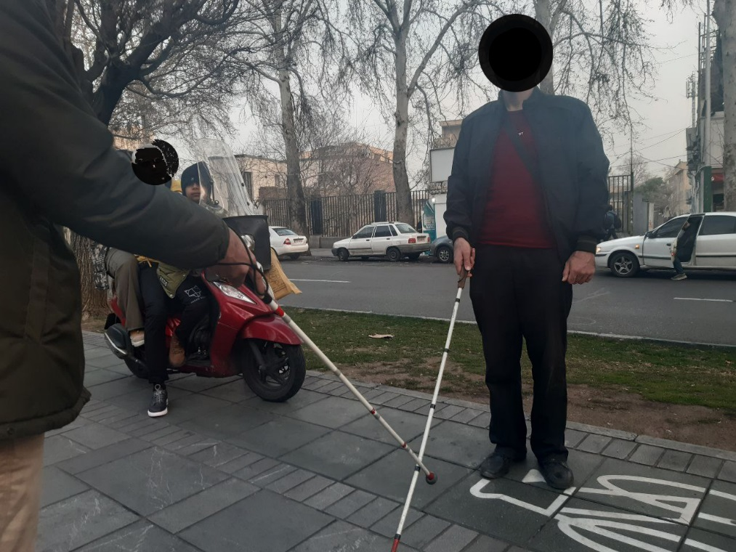

چهار تا از دوست‌ها با هم قرار گذاشتیم که قبل از سال نو و شروع تعطیلات، هم دیگه رو ببینیم. می‌خواستیم توی بلوار کشاورز قدم بزنیم و بریم یه کافه نزدیک چیزی بخوریم. اول من، همایون و فاطمه که همه‌مون نابینا هستیم، خودمون رو رسوندیم به متروی انقلاب. بعد پیاده کنار هم راه افتادیم به سمت بلوار تا اونجا منتظر بنفشه، دوست بینامون بمونیم. حال و هوای بهار سرمستمون کرده‌بود و توی راه شوخی می‌کردیم. من و همایون عصا می‌زدیم و فاطمه به رسم گروه‌های سه نفره نابینا، دست‌های ما دو تا رو گرفته‌بود. سعی می‌کردیم نفر وسطی روی موزاییک‌های برجسته باشه تا راحتتر حرکت کنیم. مسخره بازی در‌‌می‌آوردیم و وانمود می‌کردیم فاطمه بین ما بیناست و داره ما دو تا نابینا رو راهنمایی می‌کنه. هر لحظه منتظر بودیم یکی از ما به موانع فلزی و بِتُنی پیاده‌رو برخورد کنه که امتیاز از دست بده. فاطمه هم فاز برداشته‌بود و به هر موتوری‌ که توی پیاده‌رو بود، می‌گفت اینجا برای ماست و بهتون راه نمی‌دیم. اینجوری گروهمون، هِلِک پِلِک کنان خودش رو رسوند به بلوار کشاورز و روی صندلی نشست به انتظار دوست چهارمش. هوا و نور بی‌نظیر بود برای پیاده‌روی؛ ولی، بیش از آدم، موتور از دل بلوار رد می‌شد. بی‌انصاف‌ها آرومم نمی‌اومدن، گاز می‌دادن و رد می‌شدن. توی این شرایط یاد [پِرفورمنس نابینای سنگی](https://naslemana.com/2024/06/20/%D9%87%D9%85%D8%B3%D9%81%D8%B1-%D8%A8%D8%A7-%DA%A9%D9%88%D9%84%D9%87%DA%AF%D8%B1%D8%AF-%D8%B1%D9%87%D8%A7%D8%8C-%D9%86%D8%A7%D9%85%DB%80-%D8%B3%D9%88%D9%85-%D9%86%D8%A7%D8%A8%DB%8C%D9%86/) افتادم و جوگیر شدم. گفتم تا بنفشه بیاد، با هم یه پِرفورمنس اجرا کنیم.

الکی‌الکی منو همایون به رسم سربازهای قدیمی رومی دو طرف بلوار ایستادیم. عصاهامون رو به حالت ضربدری جلومون قرار دادیم و راه رو بستیم. یه فضای کوچولو برای عبور عابر پشت سرمون گذاشتیم. گفتیم دوچرخه می‌تونه رد بشه ولی موتور اجازه نداره. فاطمه هم نقش زبون ما دوتا مجسمه سنگی رو بر عهده گرفت. قرار شد به موتوری‌ها بگه این یه اجرای نمادین و اعتراضیه چون بلوار جای تردد اون‌ها نیست و باید برگردن توی خیابون.

پِرفورمنسمون خیلی طول نکشید و هیچ عابری هم در حینش از اونجا رد نشد. اولین موتوری که اومد، قبل از اینکه چیزی بگیم، خودش عذرخواهی کرد و گفت: «درسته و حق با شماست. نباید با موتور اومد توی بلوار. ولی اگه می‌شه، اجازه بدید من رد بشم.» فاطمه گفت: «نه نمی‌شه. اینجا جای شما نیست و باید برگردید توی خیابون.» وقتی دید تکون نمی‌خوریم، ماجرا رو قبول کرد. سر موتورش رو چَرخوند و از راهی که اومده‌بود برگشت. اما موتوری دوم با تعجب پرسید: «شمشیر بازی می‌کنید؟» بدون اینکه منظورمون رو بفهمه، از پشت سرمون رد شد و رفت. به خاطر همین فضای عبور پیاده‌ها رو تنگ‌‌تر کردیم تا این مسئله تکرار نشه. نمی‌دونم حس و حال بچه‌ها چطور بود. برای من کار کم‌کم جدی‌تر می‌شد. موتوری سوم که اومد یه لحظه ایستاد. پرسید داستان چیه و فاطمه براش توضیح داد. بعد سوال کرد: «قراره تا کی اینجا وایستید؟» فاطمه جواب داد: «تا وقتی شما برگردید و برید توی خیابون.»

کار فرهنگی تو کَت آقاهه نرفت. اول سعی کرد دسته موتورش رو توی پهلوم فرو کنه تا از پشت سرم رد بشه. سرسختی کردم و بهش اجازه عبور ندادم. فاطمه که ازش عکس گرفت، تصمیمش رو عوض کرد، گاز داد و از وسط من و همایون رد شد. چون کار اولش توهین‌آمیز بود و کار دومش می‌تونست عصاهامون رو بشکنه، دیوانه شدم! عصام رو بلند کردم و شلاقی به سمتش تکون دادم. اون لحظه اصلاً برام مهم نبود عصا به کُجاش می‌خوره. وقتی عصام رو پایین آوردم، دیدم توپک انتهای عصام به خاطر برخورد با ترک موتور آقاهه شکسته و نیمکره پایینیش جای نامعلومی افتاده. عصام از جنس فیبر کربن بود و به خاطر گرونی ارز و مشکلات خرید بین‌المللی، تقریباً محاله بتونم جایگزینش کنم. از طرف دیگه، این عصا در یه برهه پرتکاپوی زندگی از یکی از دوستانم به یادگار مونده بود. کاملاً آماده بودم با اون آقا دعوا کنم. دو سه متر جلوتر ایستاد و گفت: «پیاده می‌شم می‌زَنَمِتا!» فاطمه اومد جلو، با دست عقب نگهش داشتم و به آقا جواب دادم: «جرئت داری پیاده شو و بیا.»

منطقم از کار افتاده بود. نه حواسم به توان بدنی و نابیناییم بود و نه به جایی که ایستاده بودم. فقط با خودم گفتم اگه بیاد حتما باهاش درگیر می‌شم. خوشبختانه اون مرد رفت و نخواست ماجرا رو ادامه بده. بعداً فهمیدم شاید به خاطر چیزی که همراهش بود، بیخیال شد. ولی برخوردش کاسه کوزه‌مون رو به هم ریخت. وا‌رفتیم و همه نشستیم روی صندلی بلوار. هر کدوممون به یه شکل با ماجرا مواجه شدیم. من و فاطمه بیشتر ناراحتی می‌کردیم و همایون سعی داشت منطقی به داستان نگاه کنه. یکی‌یکی با هم اشکالات کار و خطرات احتمالی رو که ممکن بود سرمون بیاد مرور کردیم. با این حال من وِل نکردم و گفتم: «الآن نمی‌تونیم دست از کارمون بکشیم.» اشاره‌ای به [مجموعه کتاب‌های ویچر](https://fidibo.com/series/14739-%D9%88%DB%8C%DA%86%D8%B1) کردم که توش گرالت به سیری گفته‌بود:

« تسلیم نشو. حتی وقتی اتفاق بدی برات می‌افته، باید مستقیم برگردی سر اون کار، وگرنه ازش می‌ترسی؛ و اگه ازش بترسی، شانسی توی انجام دادنش نداری.»

ایستادم و گفتم: «حتی هیچ کدومتون هم نیایید من یه ذره دیگه مقاومت می‌کنم و کار رو ادامه میدم.» همایون و فاطمه هم با اِکراه بلند شدن و گفتن تنهات نمی‌ذاریم و دوباره به حالت سربازهای رومی قرار گرفتیم.

خیلی طول نکشید که موتوری چهارم اومد. توضیحات فاطمه رو شنید ولی برنگشت. انداخت توی چمن‌های کنار بلوار و به مسیرش ادامه داد. موتوری که گذشت از حالت سنگی در‌اومدم. حسابی به هم ریخته بودم و گفتم: «دیگه برای من بسه.» چند دقیقه بعد هم بنفشه اومد و از شنیدن ماجرا و دیدن عصای شکسته‌ام جا خورد. وقتی عکس فاطمه رو دید، گفت: « یه بچه هم همراه آقای موتوری سوم بوده که جلو، روی باک نشسته.»

شنیدن این خبر حالم رو بدتر کرد و من رو از زاویه دید آرمان گرایانه‌ی خودشیفته‌وارم بیرون کشید. شاید [پرفورمنس](https://fa.wikipedia.org/wiki/%D9%87%D9%86%D8%B1_%D8%A7%D8%AC%D8%B1%D8%A7) هنر زنده و پیش‌بینی‌ناپذیری باشه و هدفمون چیز خوبی بود؛ اما، خام و نپخته پریده بودیم وسط مهلکه. نه بَنِری داشتیم و نه جایی اطلاع رسانی کرده‌بودیم؛ درباره اتفاق‌هایی که امکان داشت پیش بیاد، فکر نکرده بودیم و راه حلی برای خطرات احتمالی در نظر نگرفته بودیم؛ وقتی برخورد نامناسب آدم‌ها رو دیدیم، بهمون برخورد و باعث شد که عصبانی بشیم و پرخاشگری کنیم؛ با خودمون گفته بودیم هر کسی اجرای ما رو ببینه، از راهی که اومده بر‌می‌گرده. زِهی خیال باطل.

در واقعیت ما در بلوار کشاورز با کسانی مواجه شدیم که کارشون رو درست می‌دونستن و برای شنیدن دیدگاه‌های متفاوت آمادگی نداشتند. شیوه کارمون هم شبیه به نگاه حق‌به‌جانب همون موتوری‌های بلوار بود. به قول همایون، ما باید تلنگر می‌زدیم و اگر کسی اصرار به گذشتن داشت، خوب بود راه رو براش باز می‌کردیم. اینجوری بیشتر به یادش می‌موند تا اینکه باهاش درگیر بشیم.

## **نواک ، تاریخچه کتابخانه‌های نابینایان تا کنون**

رقیه شفیعی

درود بر همراهان سرویس نواک. بار دیگر با هم به سراغ کتاب‌خوانی و مطالعه می‌رویم و این بار از زاویه‌ای دیگر و با تأکید بر معرفی و روش استفاده از نرم‌افزار‌ها و پلتفرم‌های ارائه کتاب برای بهره‌مندی بیشتر از مطالعه و منابع در دسترس نا‌بینایان، آنها را مورد بررسی و ارزیابی قرار می‌دهیم. در ابتدا و در شماره نخست از این تغییرات با تاریخچه‌ای از مطالعه برای نا‌بینایان در ایران و جهان شروع می‌کنیم و به معرفی چند کتاب از تولیدات بخش‌های نا‌بینایان و کم‌بینایان می‌پردازیم.

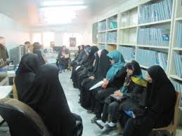

### **مطالعه برای نا‌بینایان در ایران و جهان**

#### **تاریخچه مطالعه نا‌بینایان در جهان**

نخستین کتابخانه نا‌بینایان در ۱۷۶۸ در بریتانیا با مجموعه‌ای به خط برجسته برای دانشجویان نابینا تأسیس شد. کتابخانه ملی نا‌بینایان بریتانیا نیز در ۱۸۸۲ آغاز به کار کرد. در آمریکا، کتابخانه بوستون نخستین کتابخانه‌ای بود که در ۱۸۶۸ خدمات خود را برای نا‌بینایان آغاز کرد. در ۱۸۹۷، راسل یانگ، کتابدار کتابخانه کنگره آمریکا، قرائت‌خانه‌ای ویژه نا‌بینایان با ۵۰۰ کتاب و صفحه موسیقی راه‌اندازی کرد.

#### **تاریخچه مطالعه نا‌بینایان در ایران**

در ایران، پس از راه‌اندازی آموزشگاه‌های نابینایان کریستوفل در تبریز و اصفهان، مدرسه نابینایان در ۱۳۴۲ توسط محمد خزائلی تأسیس شد. در ۱۳۵۰ دولت بودجه مستقلی برای این مدرسه در نظر گرفت و در همان سال «سازمان ملی رفاه نا‌بینایان» ایجاد شد که مسئول تهیه و توزیع کتاب‌های گویا و بریل بود. بعدها، خدمات این سازمان، به سازمان بهزیستی کشور منتقل شد و تحت عنوان «سازمان بهزیستی نا‌بینایان رودکی» فعالیت کرد.

### **مراکز و خدمات کتابخانه‌ای برای نا‌بینایان**

کتابخانه‌های ویژه نا‌بینایان در ایران در طول دهه‌های گذشته نقش مهمی در تأمین منابع مطالعاتی داشته‌اند. برخی از این مراکز عبارت‌اند از:

* **کتابخانه ملی نا‌بینایان رودکی** که به ارائه کتاب‌های گویا و بریل می‌پردازد.
* **بخش نا‌بینایان کتابخانه‌های عمومی** در شهرهای مختلف که به ارائه خدمات مطالعه و دسترسی به منابع اطلاعاتی کمک می‌کنند.
* **مراکز دانشگاهی** که منابع ویژه نا‌بینایان را در قالب کتاب‌های دیجیتال، صوتی و بریل در اختیار دانشجویان قرار می‌دهند.
* **مؤسسات خیریه** که با حمایت از نا‌بینایان، منابع مطالعاتی مورد نیاز را تهیه و ارائه می‌کنند.

### **قوانین و مقررات بین‌المللی**

در دی‌ماه ۱۳۷۲، مجمع‌عمومی سازمان ملل متحد قواعد استانداردی برای فراهم‌سازی امکانات برابر برای معلولان تصویب کرد. بندهای ۵ و ۱۰ این مصوبه، دولت‌ها را مسئول ارائه خدمات اطلاع‌رسانی و دسترس‌پذیرکردن منابع اطلاعاتی برای گروه‌های مختلف معلولان، از جمله نا‌بینایان معرفی می‌کند.

### **معاهده مراکش**

معاهده مراکش که در سال ۲۰۱۳ توسط سازمان جهانی مالکیت فکری (WIPO) تصویب شد، با هدف تسهیل دسترسی نا‌بینایان و افراد دارای معلولیت‌های بینایی به کتاب‌ها و منابع چاپی ایجاد شده است؛ این معاهده، کشورها را موظّف می‌کند که قوانین کپی‌رایت خود را اصلاح کرده و امکان تولید و توزیع نسخه‌های قابل‌دسترس از آثار چاپی را بدون نیاز به اجازه ناشران فراهم کنند. ایران در راستای اجرای این معاهده، اقداماتی برای توسعه منابع مطالعاتی دسترس‌پذیر انجام داده است.

### **مشکلات و موانع مطالعه برای نا‌بینایان در ایران**

نا‌بینایان در ایران همچنان با چالش‌های متعددی برای دسترسی به منابع مطالعاتی مواجه‌اند:

* **کمبود منابع بریل**: کتاب‌های بریل همچنان با محدودیت تولید و هزینه بالا مواجه هستند.
* **محدودیت در تعداد کتاب‌های صوتی: هرچند اپلیکیشن‌هایی مانند نوار و فیدیبو رشد کرده‌اند، اما بسیاری از منابع تخصصی به‌صورت صوتی در دسترس نیستند.**
* **مشکلات زیرساختی در کتابخانه‌ها**: برخی از کتابخانه‌های عمومی دسترسی ضعیفی به تجهیزات مخصوص نا‌بینایان دارند.
* **هزینه‌های بالا**: برخی از دستگاه‌های مطالعه مخصوص نا‌بینایان گران‌قیمت بوده و همه افراد قادر به تهیه آن‌ها نیستند.

### **وضعیت کنونی کتابخانه‌ها و اپلیکیشن‌های مطالعه برای نا‌بینایان در ایران**

در حال حاضر، کتابخانه‌های متعددی در ایران خدمات خود را به نا‌بینایان ارائه می‌دهند، از جمله بخش نا‌بینایان کتابخانه‌های عمومی، دانشگاه‌ها و مراکز فرهنگی. همچنین اپلیکیشن‌های نوار، کتابراه، فیدیبو، طاقچه و دیگر پلتفرم‌های ارائه کتاب‌های صوتی نقش مهمی در دسترس‌پذیری منابع مطالعاتی برای نا‌بینایان دارند.

### **آینده مطالعه برای نا‌بینایان**

با پیشرفت فناوری و توسعه منابع دیجیتال، آینده مطالعه برای نا‌بینایان امیدوارکننده‌تر از قبل به نظر می‌رسد. تجهیز کتابخانه‌ها به منابع بریل و صوتی، پیوستن ایران به معاهده مراکش و توسعه اپلیکیشن‌های کتاب صوتی، فرصت‌های جدیدی را برای افزایش میزان مطالعه و دسترسی به منابع علمی و فرهنگی برای نا‌بینایان فراهم کرده است.

### **تعدادی از تولیدات تازه**

در انتها فهرستی از جدید‌ترین کتاب‌های تولید شده برای نا‌بینایان ارائه می‌شود:

#### اختراع قوم یهود

نویسنده شلومو زند، ترجمه احد علی‌قلیان، چاپ نشر فرهنگ نو، سال 1398، 485 صفحه، موضوع کتاب: اثری درباره تاریخ با داستان‌هایی شخصی آمیخته با اندکی تخیل.

#### زندگی عاطفی نوجوانان؛ بزرگ کردن نوجوانانی همراه، همدل و توانمند

نویسنده لیزا دمور، ترجمه در گروه نو‌جهان، چاپ انتشارات نو‌جهان، سال 1403، 190 صفحه، موضوع کتاب: مباحث روان‌شناسی.

#### سال ششم در مدرسه مالوری

نویسنده انید بلایتون، ترجمه میرعلی غروی، چاپ انتشارات هرمس، سال 1399، 226 صفحه، موضوع کتاب: داستان‌های کودکان انگلیسی قرن بیستم.

#### شغل پدر

نویسنده سورژ شالاندن، ترجمه مهستی بحرینی، چاپ انتشارات نیلوفر، سال 1397، 279 صفحه، موضوع کتاب: رمان.

#### عادات و آداب روزانه بزرگان

نویسنده میسن کری، مترجم حسن کامشاد، چاپ انتشارات فرهنگ جاوید، سال 1394، 258 صفحه، موضوع کتاب: فرهنگ و علوم انسانی.

## **نقاشی با کلمات قسمت چهاردهم**

جواد سقا (دکتری علوم ارتباطات)

### **عدالت در روایت**

یکی از خدماتی که امروزه به صورت فراگیر برای کاربران مختلف محصولات فرهنگی به‌ویژه افراد با نیازهای خاص مورد استفاده قرار گرفته است توصیف صوتی فیلم است. در اینجا بخشی از انتقال معانی نه از طریق فیلم، بلکه با روایتگری توصیف‌کننده صوتی صورت می‌گیرد. درک برخی از تصاویر بصری شاید یکی از مشکل‌ترین کارها در فیلم دیدن باشد. فهم تصاویری که همراه با نمادهای فرهنگی است، تماشاگر را در مواقعی با ابهام مواجه می‌کند و توصیف آن را سخت‌تر از درک تصویر می‌کند. وقتی افراد بینا در تماشای فیلم با چنین چالش‌هایی روبرو می‌شوند، افراد نابینایی که قصد لذت‌بردن از فیلم را دارند، مجبور هستند هزینه به‌مراتب بیشتری در بفهمی برابر با بینایان بپردازند.

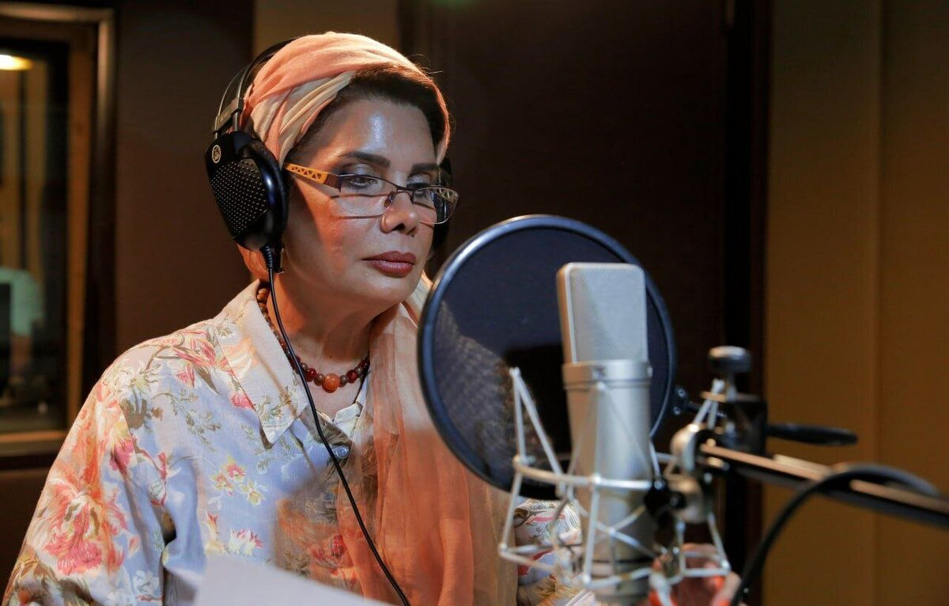

توصیف صوتی مناسب می‌تواند برابری را در فیلم دیدن فراهم کند؛ اما به‌عنوان ابزار و عنصر رویکردی فراگیر، می‌توان از آن برای ایجاد اشکال جدید و از نظر اجتماعی عادلانه‌تر از فیلم و سینما استفاده کرد. در سلسله مقالاتی به بررسی توصیف صوتی، به‌کارگیری آن در فیلم‌ها و نیز باید‌ها و نبایدهای آن در دنیا و ایران پرداختیم. نتایج بیـانگر ابعـاد مختلف ایـن فعالیت داوطلبانه و گروهی بـوده و حـاکی از آن اسـت کـه فعـالان در این زمینه کاملاً به‌صورت تجربی، تنها به دلیل علاقه شخصـی وارد ایـن حوزه شده‌اند و تلاش می‌کنند فیلم‌ها را با استفاده از امکاناتی که در اختیار دارند، به‌صورت صوتی توصیف کرده و در اختیار کاربران قرار دهند. AD در حوزه‌های مختلف در ایران به‌کندی به کار می‌رود و استفاده از آن هنوز حرفه‌ای نشده است. در ایران همانند کشورهای غربی، دانشگاه‌ها و مؤسسات آموزش عالی و خصوصی باید بیشتر و بیشتر درگیر تحقیق و آموزش شوند، دولت‌ها باید با وضع قوانین به‌روز و با استفاده از امکانات دنیای مدرن، نهادهای مربوطه را ملزم به خدمات‌دهی بهتر در این عرصه کنند. دسترسی آسان، از طریق رفع موانع و درس گرفتن از تجربه به دست می‌آید. در ایران گروه‌های فعال تولید‌کننده توصیف صوتی فیلم برای نابینایان و کم‌بینایان، توصیف صوتی را بازاندیشی نکرده و رویکردی فراگیر اتخاذ نکرده‌اند. ارتباط نزدیک‌تر مخاطب نابینا با عوامل سازنده فیلم و تولید‌کنندگان توصیف صوتی می‌تواند معنای متفاوتی را برای مخاطب در برداشته باشد. باید اذعان کرد در ایران مفهوم دسترسی آسان سمعی و بصری هنوز به‌خوبی جا نیفتاده است. اگر به توصیف صوتی به شکلی فرهنگی نگاه شود، پیشرفت بهتری در این زمینه خواهیم داشت.

نتایج گفتگو با مخاطبان نشان داد هرچه تیم‌های تولید AD فیلم در ایران حرفه‌ای‌تر شوند، ابهامات AD فیلم‌ها هم کمتر خواهد شد.

برای برقراری عدالت، توصیفگر باید اعتماد مخاطب خود را جلب کرده و نسبت به آنچه می‌گوید، دانش کافی داشته باشد.

از مهم‌ترین ویژگی‌های توصیف صوتی در ایران، انجام آن به شکلی تجربی است. توصیف‌ها گروهی و اغلب داوطلبانه و تجربی است. در برخی مصاحبه‌ها به استفاده از استودیو‌های حرفه‌ای، صدابرداران، نویسندگان و گویندگان حرفه‌ای اشاره شد. حتی عنوان شد که اعضای گروه سوینا، با اصول توصیف صوتی فیلم و استانداردهای آن آشنایی دارند؛ اما در ایران هنوز به صورت علمی و حرفه‌ای به توصیف صوتی و ویژگی‌هایی که توصیف‌کنندگان باید داشته باشند، پرداخته نشده است؛ زیرا، تولیدات نهایی چیز دیگری را نشان می‌دهند. هر چند توصیف صوتی فیلم‌ها رضایت‌مندی تماشاگران نابینا را به همراه داشته است؛ اما، این رضایت‌ها نسبی بوده و به معنی بدون اشکال بودن توصیف‌ها نیست.

به گفته محققان این حوزه، هر گوینده‌ای به دلیل توانایی خواندن متن توصیف‌ها نمی‌تواند راوی خوبی باشد و هر نویسنده‌ای به دلیل سال‌ها تجربه در حوزه نویسندگی نمی‌تواند متن توصیفی برای فیلم‌های نابینایان بنویسد. باید دانست تجربه‌ای که یانکووسکا و همکارانش از آن یاد می‌کنند، در حوزه توصیف صوتی فیلم و بر مبنای آموزش استانداردها برای تبدیل شدن به یک توصیف‌کننده حرفه‌ای است.

چالش‌های پیش روی AD ، فراوان هستند. تبادل بهترین تجربیات و اشتراک آن‌ها می‌تواند به توسعه کلی انواع مختلف AD کمک کند. اولویت‌های متفاوت و مجموعه مهارت‌های متفاوتی برای انواع مختلف AD مورد نیاز است. تنوع فرهنگی چالش‌های زیادی را برای AD ایجاد می‌کند؛ اما، آن‌ها نیز با هم‌گرایی و آگاهی بیشتر در مرحله فیلمنامه‌نویسی AD قابل حل است.

لازم است حمایت از افراد کم‌توان به‌عنوان یک وظیفه اجتماعی در جامعه نهادینه شود و نگاه خیر‌خواهانه که با احساسات و از روی نا‌آگاهی صورت می‌گیرد کنار گذاشته شود.

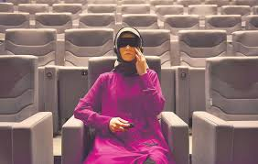

توصیه به فیلمسازان:

- نیاز است فیلمسازان و جامعه به‌طورکلی درک کنند و بپذیرند که یک فرد دارای نقص بینایی، به‌اندازه یک فرد بینا، سینما را ابزار سرگرمی می‌بیند و باید بتواند از آن استفاده کند.

-نیاز است که توضیحات صوتی برای فیلمسازان اجباری شود تا سینما به منبعی فراگیر برای سرگرمی افراد نابینا تبدیل شود.

طبق اعلام سازمان سینمایی، در ایران سالانه حدود 120 فیلم تولید می شود و حدود 650 سالن سینما در ایران وجود دارد؛ با این حال، صنعت فیلم ما یا توصیف صوتی فیلم‌ها را قبول نکرده است و یا این تکنیک را جدی نگرفته و شناختی از آن ندارد. صنعت فیلم ایران باید توضیحات صوتی را به روند تولید فیلم اضافه کند.

هنگامی که فیلمسازان نیاز به توضیحات صوتی را تشخیص دهند، می‌توانند چندین تغییر داستانی را برای فراگیر کردن سینما بگنجانند. به‌عنوان‌مثال، با فیلم‌هایی پر از دیالوگ طنزآمیز، نیازی به توضیح صوتی زیادی در کنار آن نیست. در اینجا، خود فیلم‌ها دیالوگ و طنز محور هستند. باید افراد کم‌بینا و نابینا را، به‌جای نادیده‌گرفتن در حین تولید به‌عنوان تماشاگران مشتاق سینما پذیرفت.

## **نابینا و جامعه ، تولد**

آرمین رسولی

اولین نکته‌ای که در مورد یک فرد نابینا توجه من را برای نوشتن به خود جلب کرد، تولد یک فرد نابینا است که منظور من از کلمه نابینا صرفاً فرد نابینای مطلق نخواهد بود و به افرادی اشاره دارم که دارای آسیب بینایی هستند؛ نمی‌دانم شاید بهتر باشد اصلاً بگویم افرادی که آسیب‌دیده بینایی هستند؛ اما، دوست ندارم این کلمه کوتاه و ساده را که به راحت‌ترین حالت، معنای نداشتن بینایی کامل را می‌رساند کنار بگذارم؛ به نظرم هر فردی که بینا نیست نابینا است و این فرد نابینا چه بخواهد و چه نخواهد باید در جامعه حضور پیدا کند. ما این تعاملات و نحوه حضور او را از زوایای متفاوتی مورد بررسی قرار می‌دهیم.

پس بیایید همان‌طور که گفتم با تولد شروع کنیم؛ به نظر من تولد یک فرد نابینا را می‌توان به دو صورت دسته‌بندی کرد؛ در حالت اول، فرد از ابتدای تولد با نابینایی متولد می‌شود و من تأکید دارم در این مورد از کلمه مادرزاد استفاده نشود؛ زیرا، هنگامی که ما می‌گوییم این کودک با مشکل مادرزادی متولد شده است، انگار که تمام مشکلات را به گردن مادر می‌اندازیم و یک‌باره گناه بزرگ را به مادر تحمیل می‌کنیم؛ درحالی‌که، مادر هیچ گناهی ندارد. در نتیجه، استفاده از واژه «از بَدْو تولد» به نظر من بسیار مناسب‌تر خواهد بود. در حالت دوم، فردی که بینا متولد شده و حال در اثر یک بیماری یا حادثه نابینا شده است؛ می‌توان گفت اصطلاحاً یک نابینا متولد شده است. نابینایی خود یک سبک زندگی است و فرد با تغییر در وضعیت بینایی پا به یک دنیای جدید می‌گذارد. به عبارتی، می‎‌توان گفت زندگی تازه‌ای را باید آغاز کند.

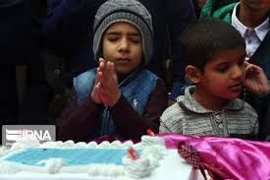

در حالت اول، این پدر و مادر هستند که با استرس و فشار روحی ناشی از نابینا شدن فرزند دست‌وپنجه نرم می‌کنند و در این راه ممکن است به هر کاری دست بزنند؛ زیرا، در ابتدا این شرایط را نمی‌پذیرند و سعی در انکار آن دارند؛ با گذشت زمان و هنگامی که متوجه اوضاع می‌شوند، به اقداماتی دست می‌زنند که برای افرادی که از بیرون نظاره‌گر هستند عجیب به نظر می‌رسد. شاید باورش سخت باشد؛ اما این اقدامات تا جایی پیش می‌روند که مراجعه به دعانویس، جادوگر و... را نیز در بر می‌گیرند. باید توجه داشت که این مراحل در تمامی والدین یکسان نیستند و در ترتیب و نوع وقوع با هم متفاوت هستند؛ اما، در نهایت در بسیاری از موارد اشتراکات زیادی وجود دارد.

در برخی از موارد، تولد فرزندی که دارای یک نقص جسمی یا حسی، مثل نابینایی باشد، مشکلات زناشویی را در خانواده به دنبال دارد و گاهی نیز اختلاف‌نظرها و مشکلات گذشته پدر و مادر را پر‌رنگ‌تر می‌کند. متأسفانه این مشکلات در برخی موارد تا جایی پیش می‌رود که به جدایی می‌انجامد.

خوشبختانه باید بگوییم که در بیشتر موارد این مراحل بدون جدایی پدر و مادر یکی پس از دیگری سپری می‌شوند و والدین به یک پذیرش نسبی می‌رسند. دو نکته مهم در مورد رسیدن به این پذیرش وجود دارد؛ اول اینکه، طی‌کردن مراحل انکار و عدم‌پذیرش از سوی اطرافیان و والدین کودک تا رسیدن به پذیرش کاملاً طبیعی است و باید با صبر و حوصله این مراحل گذرانده شوند؛ نکته دوم آنکه، پذیرش والدین مقدمه‌ای بر پذیرش فرزند از وضعیت خود است و بدون حمایت و پذیرشِ شرایط بینایی فرزند از طرف پدر و مادر، رسیدن به یک شرایط مناسب و مورد قبول برای خود فرد کاری به‌شدت دشوار خواهد بود.

در شماره بعدی این نوشتار به‌صورت کامل به مسئله پذیرش می‌پردازیم و آن را مورد بررسی قرار خواهیم داد.

حال بیایید به حالت دوم؛ یعنی ورود یک فرد به دنیای نابینایی بپردازیم. همان‌طور که ذکر کردم، می‌توانیم آن را یک نوع تولد و قدم‌گذاشتن به یک سبک زندگی جدید بدانیم؛ فردی که یک‌باره یا به‌تدریج به یک فرد نابینا تبدیل می‌شود، باز هم مانند فردی که با نابینایی متولد شده است، مراحل عدم‌پذیرش، ناکامی و غم را تجربه می‌کند؛ فردی که به یکباره دچار نابینایی می‌شود، با یک شوک بزرگ مواجه می‌شود که یک چالش بزرگ برای پذیرش اوضاع را به وجود می‌آورد. در مقابل، فردی که اندک‌اندک بینایی خود را از دست می‌دهد، فرصت بیشتری برای کنارآمدن با شرایط را خواهد داشت.

مسئله‌ای که همیشه برای من جالب بوده، موفقیت‎های افرادی که بر اثر بیماری یا حوادث نابینا شده‌اند گاهی تا حدی است که از افراد نابینا از بدو تولد هم بیشتر است.

یک تفاوت بزرگ میان افراد دسته اول و دوم این است که افراد دسته دوم اغلب بدون پذیرش والدین خود از وضعیت بینایی، خودشان به‌خوبی به پذیرش می‌رسند؛ حتی در بسیاری از موارد با والدین و اطرافیان خود درگیر هستند؛ زیرا، آنان نابینایی این فرد را نپذیرفته‌اند و گاهی با استفاده این فرد از عصای سفید نیز مخالفت می‌کنند.

در نتیجه باید دانست که هر یک از ما امکاناتی در زندگی در اختیار داریم و باید بکوشیم که با بهره‌برداری مناسب از این امکانات به رشد و پیشرفت خود و هم‌نوعانمان در زندگی کمک کنیم. من باید به‌تنهایی مسئولیت زندگی خود را بر عهده بگیرم و خود را فردی مستقل و باانگیزه بدانم.

## **نامه‌های بی‌نشانی ، نامه‌ای به شما**

فاطمه مهری‌خواه

لحظاتی از زندگی هست که نمی‌دانیم چه بگوییم یا چه واکنشی از خودمان نشان دهیم. آنجا که دلمان شکست و زبانمان قفل شد، آنجا که ترسیدیم از گفتن، آنجا که خواستیم بگوییم، اما نگذاشتند، آنجا که کلمه مناسبی پیدا نکردیم، آنجا که خجالت کشیدیم و آنجا که حرمت نگه داشتیم؛ گاهی تمام این احساسات و کلمات در سینه حبس می‌شوند و نمی‌توانیم آن‌ها را به بیرون رها کنیم. شاید بگویید می‌شود موبایل را برداشت و همین‌ها را در یک پیام یا چند پیام نوشت و در لحظه فرستاد. اما ذات ارتباط مجازی سرعت است و سرعت، ما را از شفافیت دور می‌کند. ما در گفتن حرف‌های مهم به زمان و فضای امن برای تأمل نیاز داریم، جایی که بتوانیم با آرامش واژه‌ها را پیدا کنیم و حرف دلمان را بزنیم.

حتماً برای شما هم پیش آمده که در موقعیت‌های سخت ارتباطی قرار گرفتید، اما نتوانستید نکته‌ای به زبان بیاورید. حرفی که در دل دارید، برای همیشه در گوشه‌ای از قلبتان باقی مانده و شما را رنج می‌دهد. احساسات بیان‌نشده هیچ‌گاه فراموش نمی‌شوند و در بزنگاه‌های زندگی گلوی آدم را فشار می‌دهند. همان احساساتی که در آن لحظه‌ها، در آن پیچیدگی‌ها، نتوانستیم درست بیان کنیم، شاید بعدها در جایی دیگر به شکلی دیگر خود را نشان دهند. موقعیت‌هایی که می‌توانند تبدیل به خاطرات تلخ، یا فرصت‌های ازدست‌رفته شوند. حتی ممکن است تبدیل به کلماتی شوند که بعداً در قلبمان پژواک می‌کنند و هیچ وقت آن‌ها را فراموش نمی‌کنیم. اینجاست که باید نامه نوشتن را ستود. گفتن حرف‌های سخت به شجاعت نیاز دارد و نوشتن نامه این فرصت را به ما می‌دهد که در آرامش از احساسات و نیازهایمان بگوییم.

در دنیایی که می‌توانیم از طریق موبایل، اینترنت و شبکه‌های اجتماعی در لحظه به هم دسترسی داشته باشیم، شاید نوشتن نامه کمی عجیب به نظر برسد. حتی ممکن است با خودتان بگویید نوشتن نامه در عصر ارتباطات مجازی خنده‌دار است. اما تکلیف حرف‌های گفته نشده و احساسات بیان‌نشده چه می‌شود؟ نامه‌ها به ما این امکان را می‌دهند که تفکر کنیم، تجزیه و تحلیل کنیم و در نهایت با دقت بیشتری احساسات و کلماتمان را انتخاب کنیم. نوشتن، فضایی ایجاد می‌کند که بتوانیم بدون عجله و هیاهو، به آنچه می‌خواهیم بگوییم فکر کنیم.

گاهی آدم‌ها نمی‌دانند چطور با هم ارتباط بگیرند؛ مخصوصاً، در جایی که درک تجربه‌ دیگری دشوار است. اغلب ما یاد نگرفته‌ایم چطور با تفاوت‌های اجتماعی، فیزیکی یا شخصیتی برخورد کنیم؛ برای همین، وقتی با فردی نابینا برخورد می‌کنیم، ممکن است در برقراری ارتباط با او دچار سردرگمی شویم. از طرف دیگر، آن فرد نابینا هم ممکن است روش صحیح تعامل را نیاموخته باشد؛ چرا‌که، از ابتدا از جامعه جدا نگه داشته شده است. در چنین شرایطی، سوءتفاهم‌ها و فاصله‌ها بیشتر می‌شود. این همان دلیلی است که ما را به نوشتن نامه سوق می‌دهد؛ فرصتی برای گفت‌وگو، بدون قضاوت، بدون عجله، با تأمل و درک بیشتر.

در این ستون، قرار است حرف‌هایمان را در قالب نامه بنویسیم. حرف‌هایی که باید به پدر و مادرمان می‌گفتیم و نگفتیم؛ حرف‌هایی به همسر، فرزند، دوست، استاد، همسایه و هر کسی که ممکن است در ارتباط مستقیم یا غیرمستقیم با ما باشد. در این ستون عمدتاً به تجربه‌ زیسته‌ افراد نابینا پرداخته می‌شود. اما به مرور قطعاً موضوعات دیگر ارتباطی هم در آن مطرح می‌شود. چرا که ما با تنوع اجتماعی مواجه هستیم و ارتباط انسانی مفید و کارآمد نیازمند درک این تنوع است.



این نامه‌ها به ما این فرصت را می‌دهند تا آنچه را که در دل داریم، بدون ترس از قضاوت یا تأثیرات لحظه‌ای، ابراز کنیم. اما این نامه‌ها با نامه‌هایی که مردم در گذشته به هم می‌نوشتند، فرق دارند. این نامه‌ها نه فرستنده‌ای دارند و نه گیرنده‌ای. نامه‌های بی‌نشانی هستند که هر کدام از شما می‌توانید نویسنده‌ آن باشید و هر کدام از شما هم مخاطب آن. نامه‌هایی که بر عمیق‌ترین لایه‌های روابط انسانی تأکید دارند و از احساسات و تجربیاتی می‌گویند که شاید برای بسیاری از ما غریب نباشد.

در این نامه‌ها به ارتباط انسانی می‌پردازیم. ظرافت‌ها و چالش‌های روابط را مطرح می‌کنیم و از نکته‌هایی می‌گوییم که همه‌ ما در روابطمان تجربه کرده‌ایم. تجربه‌هایی که گاهی ما را رنجانده‌اند و گاهی هم نور را به قلبمان تابانده‌اند. از لحظات سکوت، از کلماتی که به موقع گفته نشدند، و از احساساتی که فرصت ابراز نیافتند. در حقیقت می‌خواهیم فضایی را ایجاد کنیم که افکار و احساساتمان را آزاد کنیم و از آنچه که در روابط انسانی برایمان پیش آمده، سخن بگوییم. اما این تنها یک گفت‌وگو نیست؛ این نامه‌ها فرصتی است برای یادگیری؛ اینکه چگونه شفاف‌تر و روشن‌تر حرف بزنیم؛ در کجا، چه چیزی و به چه شیوه‌ای بگوییم. برای من، این نوشتن یک تجربه‌ جالب و متفاوت است؛ تجربه‌ای که در آن، با بهره‌گیری از دیدگاه‌ها و تجربه‌های شما، یاد می‌گیرم چطور این حرف‌ها را بنویسم. قرار من با شما این است که با هم در این مسیر قدم بگذاریم و به کمک هم یاد بگیریم چگونه آنچه در دل داریم را شفاف‌تر و مؤثرتر بیان کنیم، و چطور ارتباطی واقعی‌تر و عمیق‌تر بسازیم.

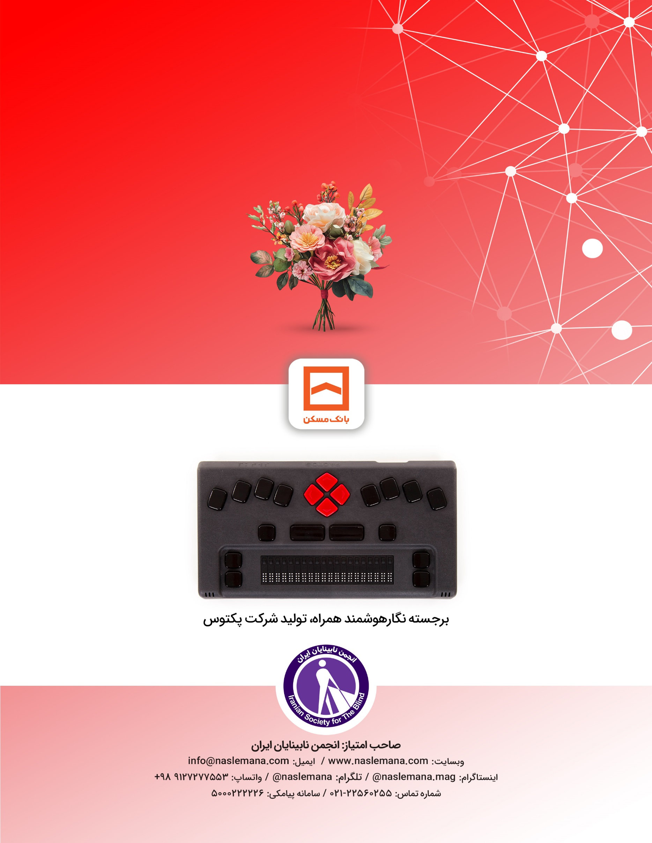

1. Csun assistive technology Conference
2. Anaheim
3. NVDA
4. Chat gpt
5. WeWalk
6. integrated gps
7. OneCourt
8. Bree Fraser
9. Voice AI
10. Patriot Vision